

Sara Eugenia Martínez Madruga 2ºDAW

Manual de usuario

**RECIPEDIUM**

Manual de uso general de la aplicación web Recipedium

Tabla de contenido

Introducción 4

1 Utilidades genéricas de la plataforma: perfil público y registrado 5

1.1 Descripción y usos de parte superior de una página tipo del sitio web 5

1.1.1 Zona superior identificativa 5

1.1.2 Zona inferior de navegación 7

1.2 Descripción y usos de parte central de una página tipo del sitio web 7

1.3 Descripción y usos de parte inferior de una página tipo del sitio web 9

2 contenidos zona pública de la aplicación 11

3 acceso a la aplicación 12

4 funcionalidades para clientes 14

4.1 Perfil de usuario 14

4.1.1 Ver y editar información personal. 14

4.2 Navegación y búsqueda 15

4.2.1 Buscar recetas en internet 15

4.3 Gestión de recetas 16

4.3.1 Crear nuevas recetas 16

4.3.2 Ver, Editar o eliminar recetas propias. 17

4.4 Interacción social 19

4.4.1 Publicar recetas. 19

4.4.2 Guardar recetas públicas. 19

4.4.3 Ver recetas públicas guardadas. 20

4.4.4 Eliminar una receta publica guardada 21

4.4.5 Ver notificaciones 21

4.4.6 Enviar notificaciones/mensajes 23

5 Funcionalidades para administradores 24

5.1 Gestión de usuarios 24

5.1.1 Ver listado de usuarios registrados. 24

5.1.2 Editar información de usuarios. 24

5.1.3 Eliminar usuarios. 26

5.1.4 Crear usuario nuevo. 28

5.2 Navegación y búsqueda 29

5.2.1 Buscar recetas en internet 29

5.3 Gestión de recetas 29

5.3.1 Crear receta 29

5.3.2 Ver, editar y eliminar recetas 29

5.4 Gestión de notificaciones 33

5.4.1 Nueva notificación 33

5.4.2 Ver todas las notificaciones 34

5.4.3 Modificar notificación 35

5.4.4 Eliminar notificación 36

5.4.5 Mis notificaciones 38

5.4.6 Ver solo notificaciones no leídas 38

5.5 Gestión de concursos 38

5.5.1 Crear, editar o eliminar concursos. 38

5.6 Estadísticas y reportes 39

5.6.1 Consultar estadísticas de uso (número de recetas, usuarios activos, etc.). 39

6 Preguntas frecuentes 40

6.1 ¿Cómo recupero mi contraseña? 40

6.2 ¿Cómo participo en un concurso? 41

6.3 ¿Por qué no puedo editar una receta de otro usuario? 41

6.4 ¿No encuentras la pregunta que buscas? 41

7 Contacto y soporte 42

# Introducción

Bienvenido a Recipedium, la plataforma para compartir, descubrir y gestionar recetas de cocina.

A pesar de tratarse de una aplicación de fácil manejo y muy intuitiva, se ha desarrollado este manual para hacer la experiencia del usuario aún más agradable y sencilla.

El presente manual describe de forma clara y rápida, el uso de la aplicación tanto en aquellas páginas externas, las cuales son de acceso público, como en las internas del sitio web, exclusivas para usuarios registrados (tipo administrador y tipo cliente).

Además, la navegación por el sitio se puede hacer con el ratón o con el botón de tabulación para aquellas personas con limitación de movilidad.

# Utilidades genéricas de la plataforma: perfil público y registrado

## 1.1 Descripción y usos de parte superior de una página tipo del sitio web

En captura inferior se aprecia parte superior de página externa del sitio web para usuario de tipo público (a partir de ahora cabecera de página).

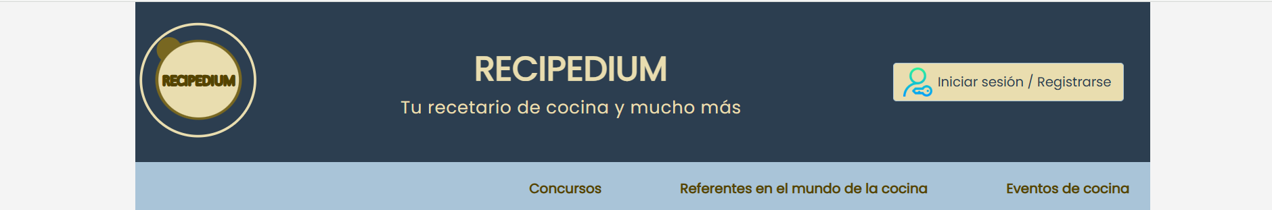

En captura inferior se aprecia parte superior de página interna del sitio web para usuario registrado, tanto de tipo cliente como administrador (a partir de ahora cabecera de página).

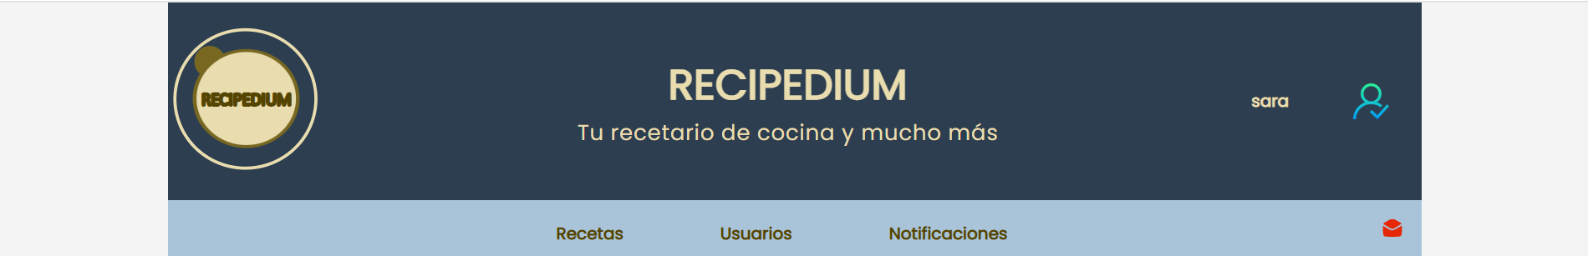

En ambas capturas superiores podemos delimitar dos zonas bien diferenciadas, una zona superior, de tipo identificativo (color azul oscuro) y otra inferior de navegación (color azul medio), la cual alberga los enlaces a las distintas zonas del sitio web.

### 1.1.1 Zona superior identificativa

En esta zona nos encontramos con 3 partes bien delimitadas. De izquierda derecha o en pantallas medianas y pequeñas de arriba abajo, usted se encontrará con:

* Logotipo del sitio.
  + Parte superior izquierda de cabecera de página (véase capturas superiores) o zona superior centrada de cabecera de página en pantallas medianas y pequeñas.
* Nombre y slogan de marca.
  + Parte superior central de cabecera de página (véase capturas superiores) o zona media centrada de cabecera de página en pantallas medianas y pequeñas.
* Enlace a login/registro o zona de información de sesión y enlace a cierre de esta.
  + Parte superior derecha de cabecera de página (véase capturas superiores) o zona inferior centrada de cabecera de página en pantallas medianas y pequeñas.

#### 1.1.1.1 Funcionalidad del logotipo

Una vez dentro de cualquier página, si quiere volver a la página de inicio, solo ha de hacer clic en la imagen del logotipo de Recipedium, que habitualmente, se encuentra ubicado en margen superior izquierdo de la página o margen superior centrado para tamaños de pantalla más pequeños.

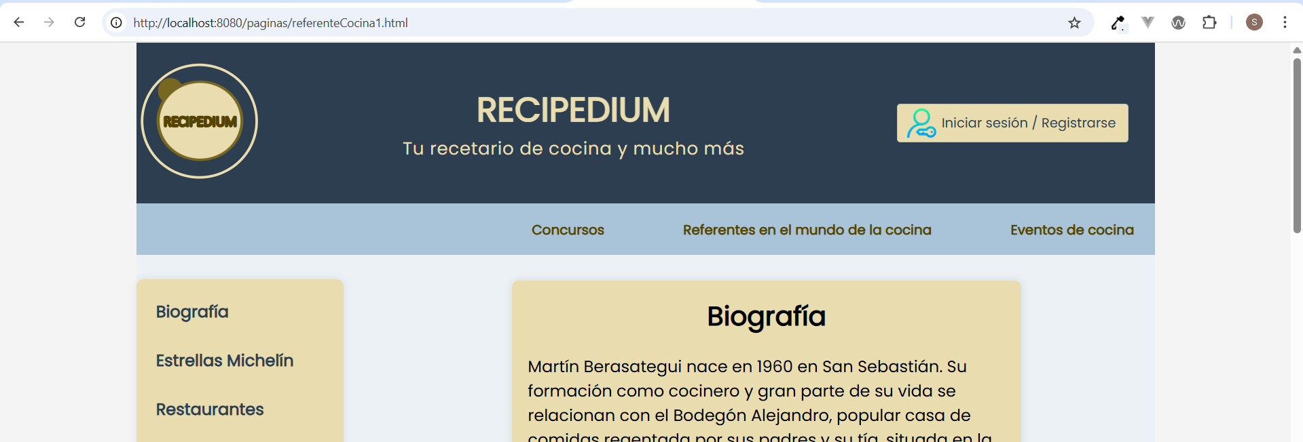

#### 1.1.1.2 Funcionalidad del nombre y slogan del sitio

La funcionalidad es meramente identificativa

#### 1.1.1.3 Funcionalidad de enlace a login/registro en zona pública

Para acceder a la zona privada de la aplicación, debe iniciar sesión o en su defecto, registrarse. Para ello, solo ha de hacer clic en el enlace de parte superior derecha el cual se identifica con el icono correspondiente  e informa “iniciar sesión/Registrarse” (véase captura inferior).



#### 1.1.1.4 Funcionalidad de zona de usuario en páginas limitadas a usuarios registrados

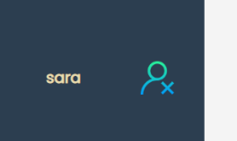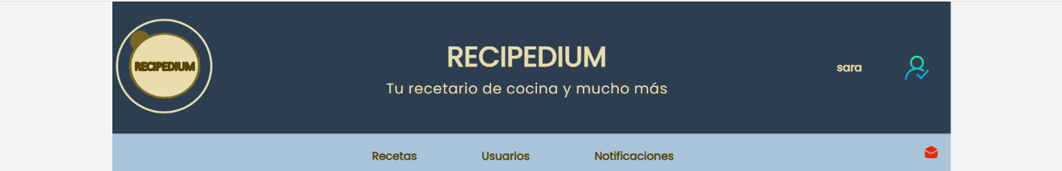Nos encontramos con un elemento informativo de la sesión actual, donde se muestra el nombre del usuario que se encuentra registrado y a su lado un icono que indica que la sesión está activa , el cual al pasar el ratón sobre el nos muestra el enlace a cierre de sesión mediante su icono correspondiente  (véase captura inferior).

### 1.1.2 Zona inferior de navegación

En esta zona nos encontramos las pestañas desplegables que contienen los enlaces a las distintas funcionalidades del sitio, tanto en la parte pública como en la exclusiva para usuarios registrados, esta zona se encuentra identificada por el mismo color (azul medio) y posición (debajo de la zona identificativa anteriormente descrita, véase captura inferior).



La diferencia entre ambas zonas radica en la funcionalidad de los enlaces y el aviso de notificaciones (solo para usuario registrados), ubicado siempre en margen derecho de la zona de navegación (véase capturas superiores).

El icono de notificaciones se mostrará rojo si existen notificaciones sin leer

## Descripción y usos de parte central de una página tipo del sitio web

En captura inferior se aprecia parte central de página externa del sitio web para usuario de tipo público (a partir de ahora cuerpo de página).

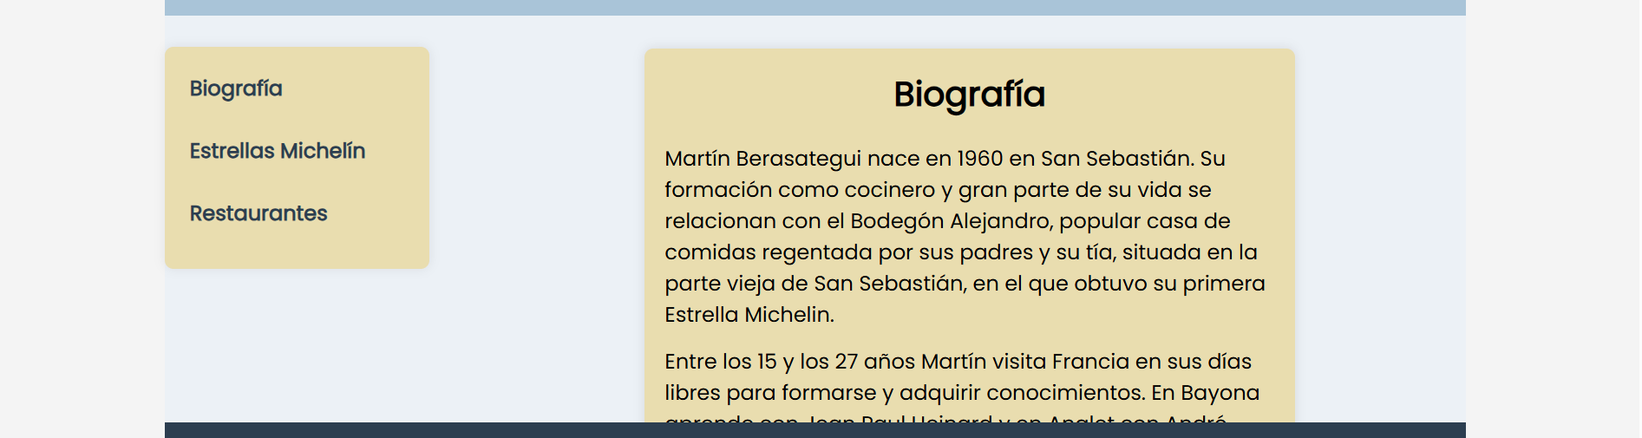

En captura inferior se aprecia parte central de página interna del sitio web para usuario registrado público (a partir de ahora cuerpo de página).

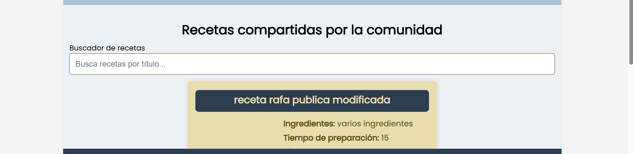

En esta zona nos encontramos con el propio contenido de las páginas, ya sea información si se trata de una página de carácter divulgativo, como son las correspondientes a la parte pública de la aplicación u objetos de interacción con el usuario, como es el caso de las páginas internas de la plataforma, las cuales son de uso exclusivo de usuarios registrados.

La principal diferencia entre los cuerpos de páginas externas públicas y los de páginas internas privadas, es la implementación de un buscador para las páginas privadas (véase captura inferior).



Este buscador sirve para buscar coincidencias dentro de la página en la que nos encontramos y para hacer uso de este, simplemente introducimos la palabra a buscar y este irá filtrando por carácter a medida que escribimos la palabra.

En todas las páginas de carácter público y aquellas privadas para usuarios registrados que así lo requieran, nos encontramos con un menú lateral que nos ayudará a desplazarnos por la página, para ello simplemente debemos hacer clic sobre el artículo/apartado que nos interese y la página se desplazará automáticamente a esa sección (véase captura inferior).



Este menú lateral podrá ubicarse centrado cenitalmente, justo debajo del menú de navegación si el tamaño de la pantalla se reduce. En tal circunstancia, el funcionamiento es idéntico a su posicionamiento lateral, salvo porque en determinados casos, si este menú es demasiado extenso, tendremos que hacer scroll en la barra vertical lateral para ir viendo los distintos enlaces (véase captura inferior).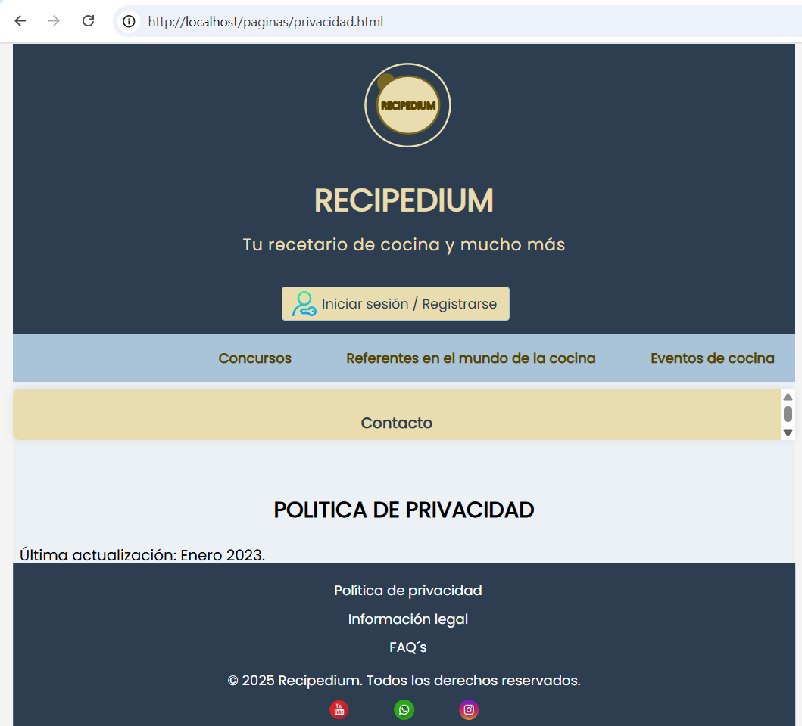

## 1.3 Descripción y usos de parte inferior de una página tipo del sitio web

En captura inferior se aprecia parte inferior de página externa del sitio web para usuario de tipo público (a partir de ahora pie de página).



En captura inferior se aprecia parte inferior de página interna del sitio web para usuario registrado (a partir de ahora pie de página).



En esta zona nos encontramos con 3 partes bien delimitadas. De izquierda derecha o en pantallas medianas y pequeñas de arriba abajo, usted se encontrará con:

* Enlaces a páginas de interés, como información legal, FAQ´s (página de preguntas y respuestas frecuentes para consulta), Política de privacidad, contacto, etc.
  + Margen izquierdo del pie de página (véase capturas superiores) o zona superior centrada del pie de página en pantallas medianas y pequeñas.
* Copyright.
  + Zona central del pie de página (véase capturas superiores) o zona media centrada del pie de página en pantallas medianas y pequeñas.
* Enlaces a redes sociales
  + Parte inferior derecha del pie de página (véase capturas superiores) o zona inferior centrada del pie de página en pantallas medianas y pequeñas.

#### 1.1.2.1 Funcionalidad de los enlaces a páginas de interés

Estos enlaces, dirigen a distintas páginas de carácter informativo y legal del sitio web, usted solo debe hacer clic sobre el enlace de interés y se le redirigirá automáticamente a dicha página. La única diferencia entre estos enlaces en una página pública como en una de acceso limitado a usuarios registrados, es la existencia de una página para contactar directamente con administradores de la aplicación de uso exclusivo para usuario registrados (véase captura inferior).





#### 1.1.2.2 Funcionalidad del copyright

La funcionalidad es meramente informativa

#### 1.1.2.3 Funcionalidad de enlaces a redes sociales

Los enlaces a redes sociales se encuentran en todas las páginas del sitio en margen derecho de pie de página (véase captura inferior), tanto las externas de carácter publico como las internas exclusivas de usuarios registrados.



Estos enlaces se encuentran debidamente identificados con los logotipos de la red social a la que dirigen, en este caso Youtube  , WhatsApp  e Instagram  y se contempla la implementación de Facebook  en un futuro próximo. Para hacer uso de estos, simplemente hay que hacer clic sobre el icono del enlace de interés y se nos redirigirá a la red social seleccionada.

# 2 contenidos zona pública de la aplicación

Esta zona es de uso público, sin necesidad de registrarse ni iniciar sesión alguna.

Pretende ser una zona de divulgación que permita a los usuarios estar al tanto de eventos, concursos y noticias de índole gastronómica (véase captura inferior).

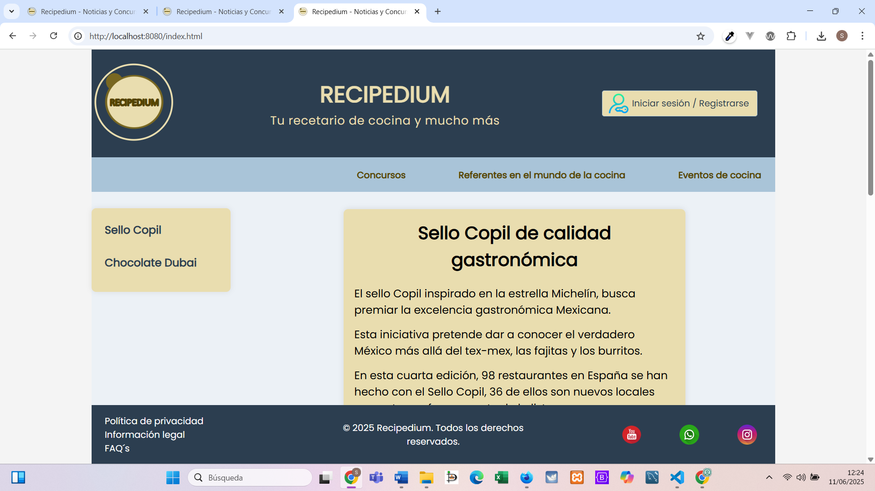

Navegar por toda la zona pública es realmente sencillo, solo ha de desplazar el ratón por las distintas pestañas desplegables ubicadas en la barra de navegación o en pie de página, cada una de ellas, tiene una serie de enlaces con la descripción de su contenido y cambian de color al paso del ratón para identificar en que enlace nos encontramos.

Para seleccionar una opción, solo ha de hacer clic sobre el enlace de interés y la aplicación nos redirigirá automáticamente a la página correspondiente a esa selección

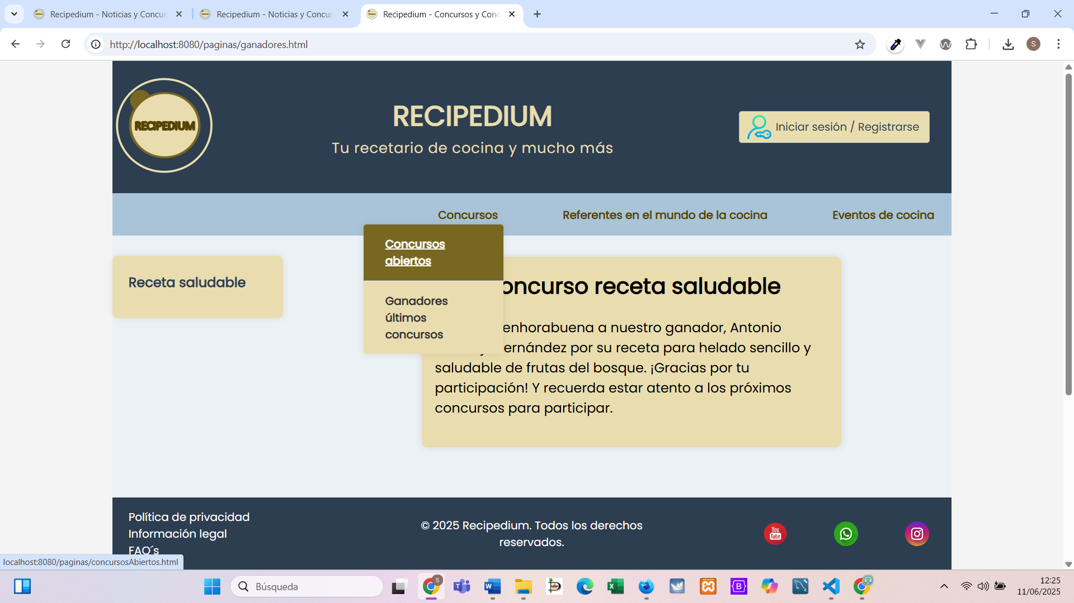

# 3 acceso a la aplicación

A través de las opciones disponibles en nuestra página de login/registro, el usuario puede iniciar sesión o registrarse (pinchando el enlace pertinente).

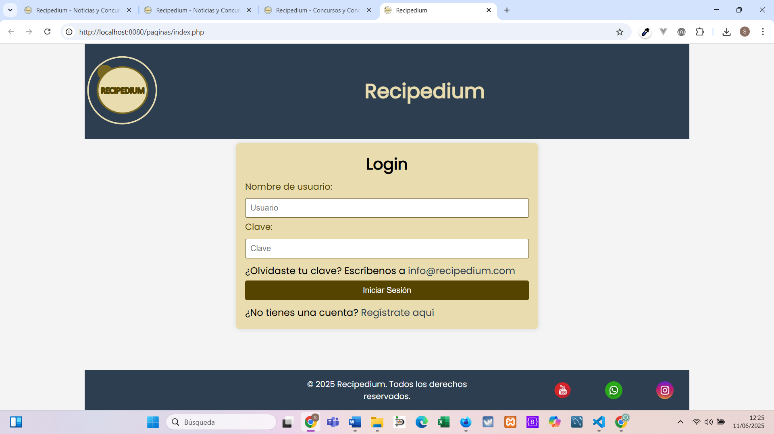

* **Registro:**  
  Los nuevos usuarios pueden registrarse desde la página de login/registro, haciendo clic en la opción “Registrate aquí” de esta página (véase captura inferior).

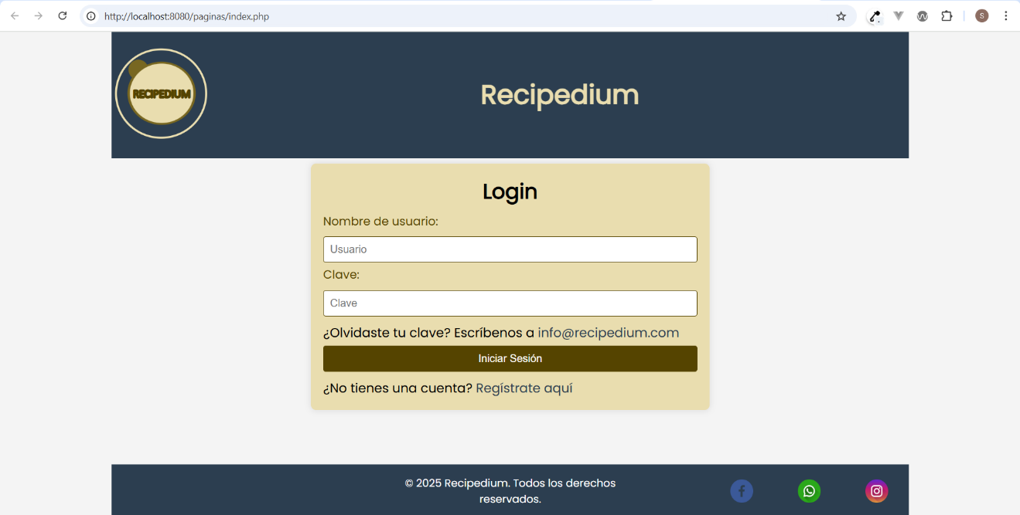

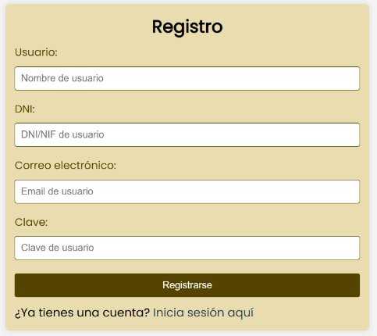

Una vez seleccionado, nos redirigirá a una página, un formulario nos pedirá una serie de datos personales que debemos rellenar y posteriormente, hacer clic en “Registrarse” (véase captura derecha).

En caso de error en el registro o algún dato no haya sido introducido correctamente, Un mensaje en la pantalla le avisará y solo habrá de seguir las instrucciones que le indique la aplicación.

Una vez registrado exitosamente en nuestra plataforma, un mensaje del informará del registro de nuevo usuario y solo ha de volver a la zona de inicio de sesión, para ello haga clic en el enlace “inicia sesión aquí” (véase captura inferior), este le redirigirá nuevamente a la página de login/registro.

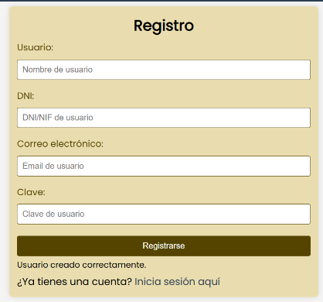

* **Inicio de sesión:**  
  introduzca su nombre de usuario y contraseña, posteriormente haga clic en el enlace “Iniciar Sesión”. Si tiene problemas para acceder u olvidó su clave, debe enviar un email a [recipedium@gmail.com](mailto:recipedium@gmail.com) como se indica en el propio inicio de sesión (véase captura inferior).



Una vez iniciada la sesión e independientemente de ser usuario de tipo cliente o administrador, la aplicación nos muestra su página principal que en el interior de la aplicación es el listado de recetas públicas compartidas por los usuarios de la comunidad. Además, se implementa un buscador de recetas por palabra clave para acceder rápidamente a una receta concreta (véase captura inferior).

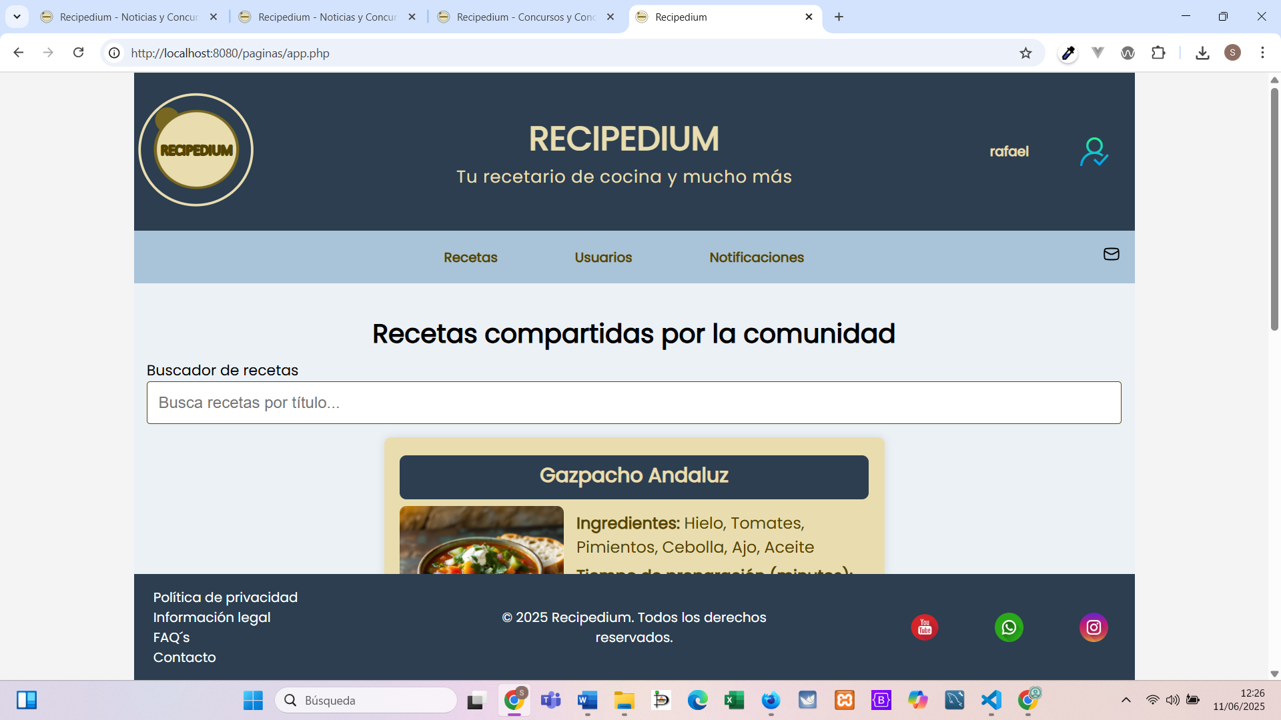

Por otro lado, la cabecera de la página nos muestra el logotipo de Recipedium en margen izquierdo, el cual, al hacer lcic sobre él, en el interior de la aplicación nos redirige a la zona de recetas públicas de la comunidad o página principal. En el margen derecho, como se ha citado en apartados anteriores se muestra la información del usuario y el estado de sesión/enlace para cierre de sesión

# 4 funcionalidades para clientes

Una vez iniciada la sesión, si la aplicación detecta un perfil de tipo cliente, el menú de opciones disponibles nos permite

## 4.1 Perfil de usuario

### 4.1.1 Ver y editar información personal.

Para ello simplemente hemos de desplazarnos con el ratón o el cursor hasta el menú Usuarios de la barra de navegación y al desplegarse haremos clic sobre la opción “Modificar mis datos de usuario” (véase captura inferior)

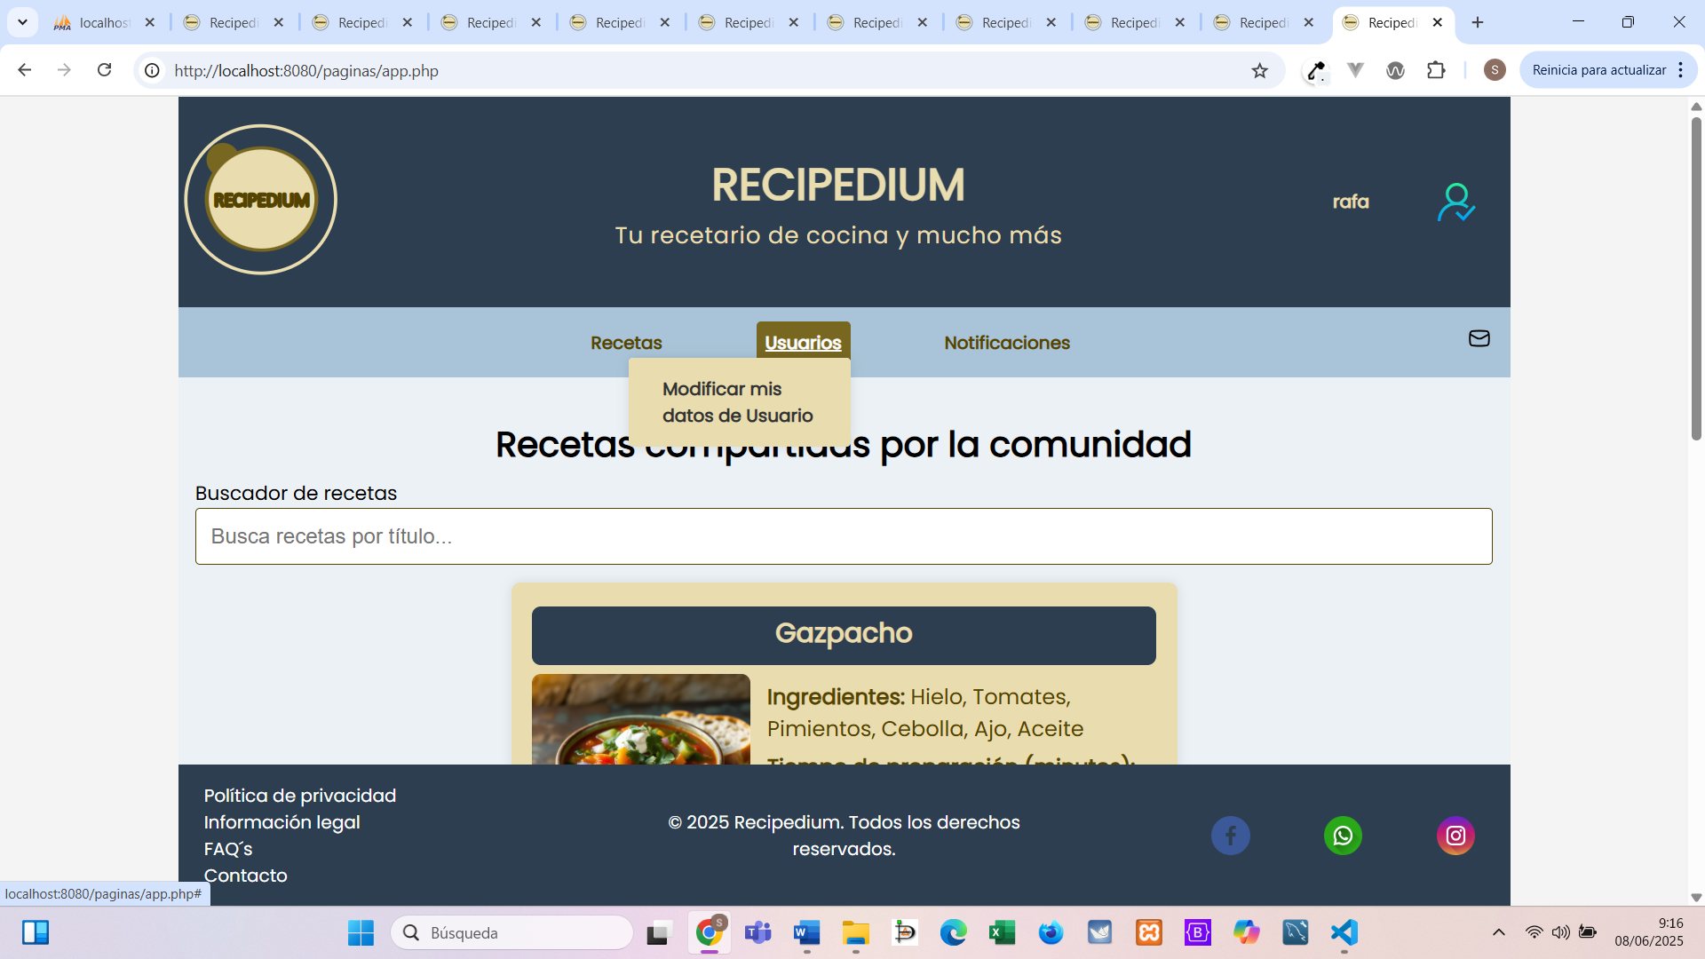

Esto nos redirigirá automáticamente a la página de modificación de datos personales, donde se cargará de forma automática el formulario de modificación de datos con los datos que existen nuestros para que podamos modificar el que sea necesario (véase captura inferior).

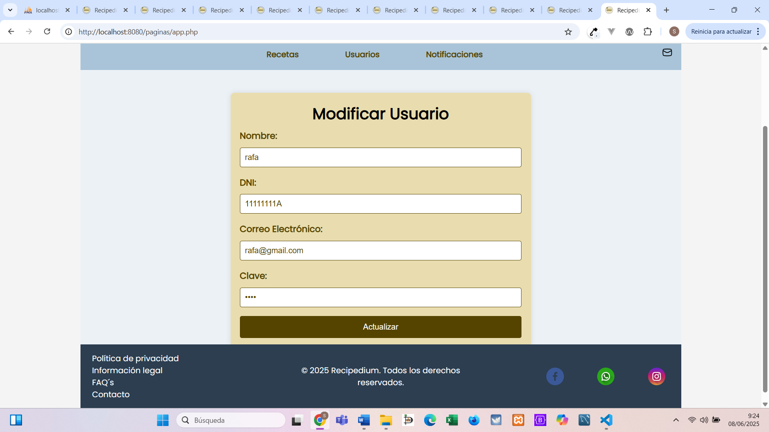

Una vez modificados los datos, simplemente hacemos clic en “Actualizar” y si ha sido exitoso nos mostrará un mensaje de éxito (véase captura inferior).

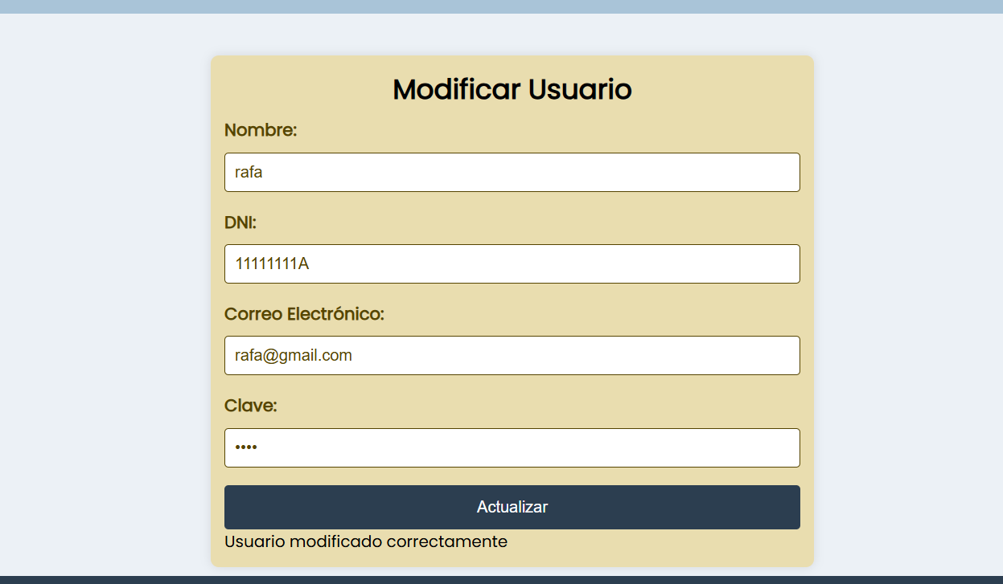

## 4.2 Navegación y búsqueda

### 4.2.1 Buscar recetas en internet

Para acceder al buscador externo solo debemos hacer clic sobre el enlace “Buscar Recetas en internet” que se encuentra dentro del desplegable “Recetas” de la barra de navegación (véase captura inferior).

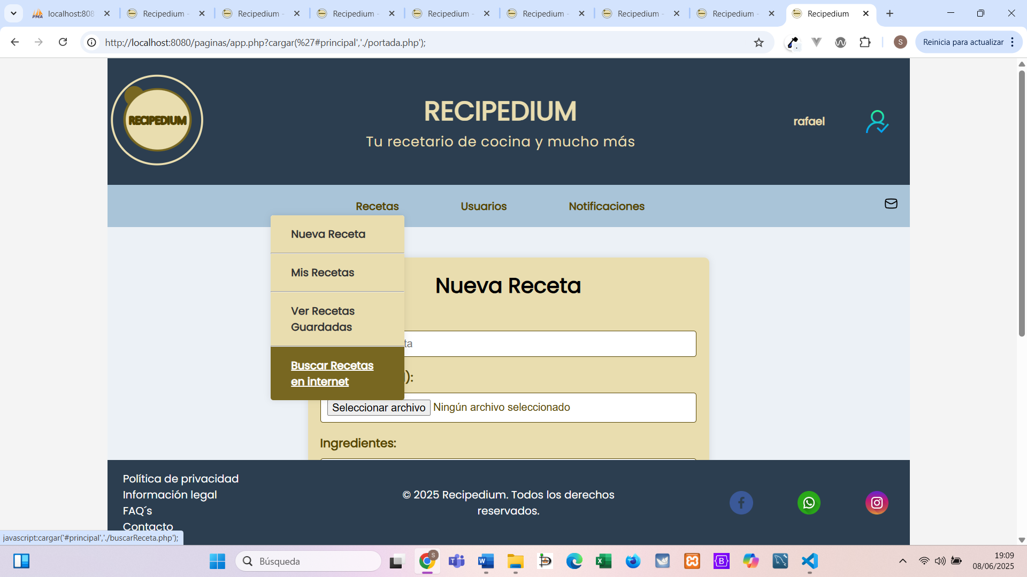

Esto nos dirigirá automáticamente a un buscador conectado con la Spoonacular que es una Api con una extensa base de datos de recetas, donde podemos introducir un ingrediente o una palabra clave. Al hacer clic en buscar, se mostrarán todas las recetas con dicha coincidencia en el título (véase captura inferior).

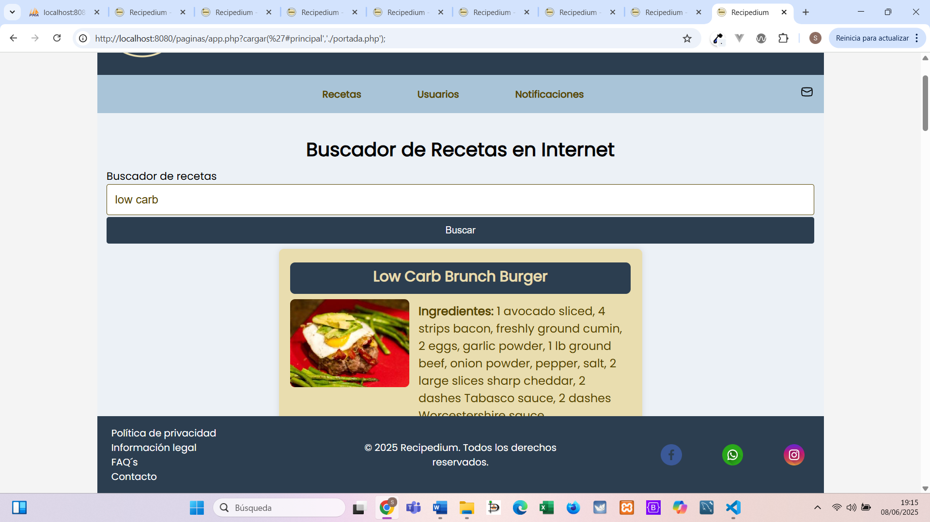

Nota: Es recomendable hacer la búsqueda en inglés pues, a pesar de reconocer el castellano, los resultados son más extensos para palabras inglesas.

## 4.3 Gestión de recetas

### 4.3.1 Crear nuevas recetas

Para crear una receta propia, solo hemos de hacer clic en el enlace “Nueva Receta” que se encuentra dentro del desplegable “Recetas” de la barra de navegación (véase captura inferior).

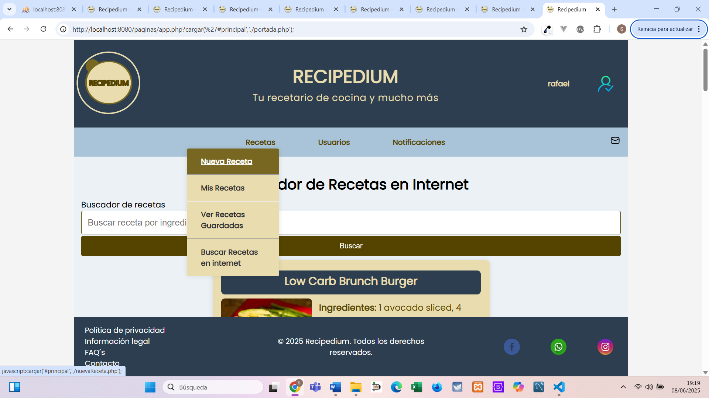

Una vez dentro de esta opción podemos ver un formulario con una serie de campos para rellenar (véase captura inferior).

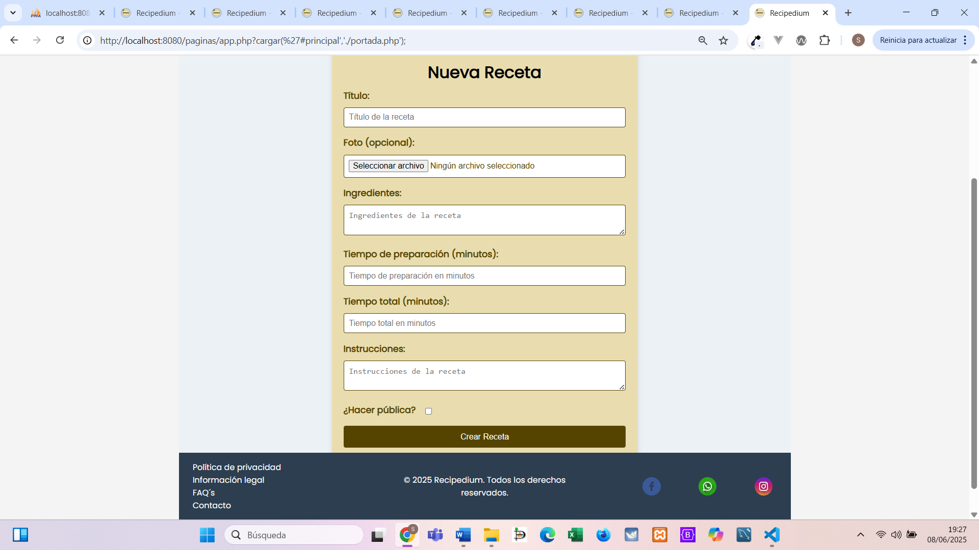

Solo tenemos que rellenar los campos que nos solicitan, recuerda que todos los campos son obligatorios, excepto la foto de la receta. Además, si no quieres hacer pública la receta que estás creando no marques la opción “¿Hacer público?”

Una vez relleno, solo has de hacer clic en “Crear Receta” (véase captura superior)

### 4.3.2 Ver, Editar o eliminar recetas propias.

#### 4.3.2.1 Ver recetas

Para ver tus recetas, solo has de hacer clic sobre la opción “Mis recetas” que se encuentra dentro del desplegable “Recetas” de la barra de navegación (véase captura inferior).

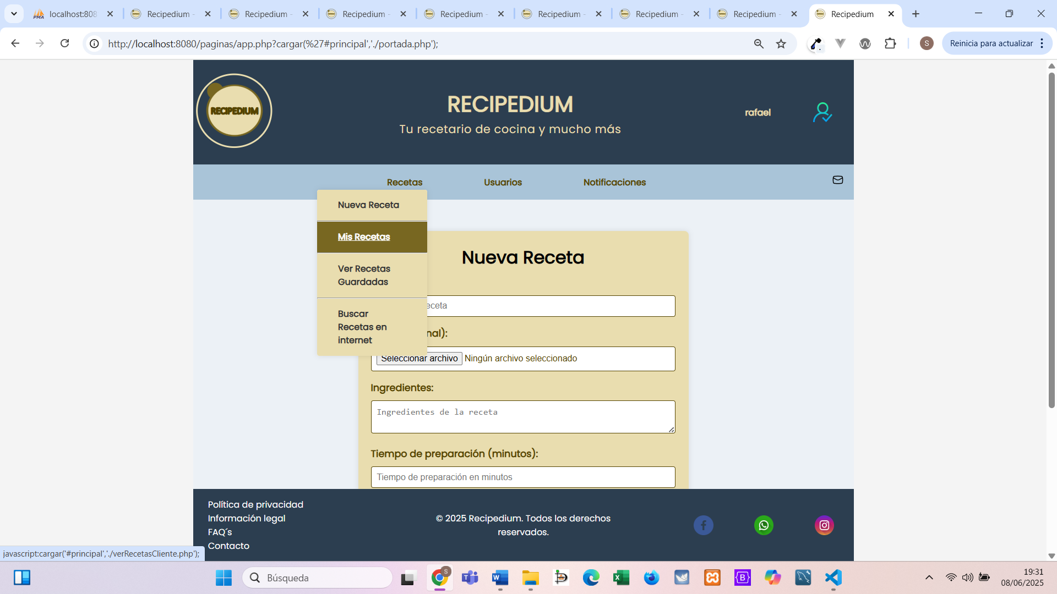

Automáticamente seremos redirigidos a una página que nos muestra todas las recetas que hemos creado. Además, tenemos una barra de búsqueda para poder filtrar nuestras recetas por palabra (véase captura inferior).

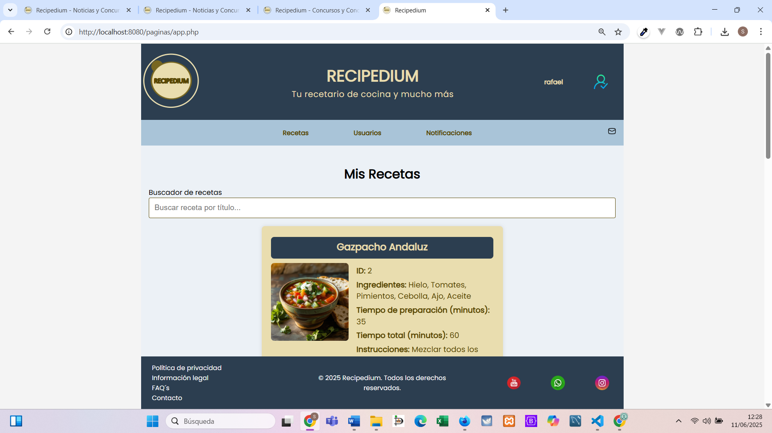

Cada receta se muestra en una tarjeta y contiene toda la información que tiene almacenada, incluida la imagen si la tuviera. Al pie de cada tarjeta tenemos dos botones “Modificar” o “Eliminar” los cuales, al hacer clic sobre ellos, nos permiten modificar o eliminar la receta en cuestión (véase captura inferior).

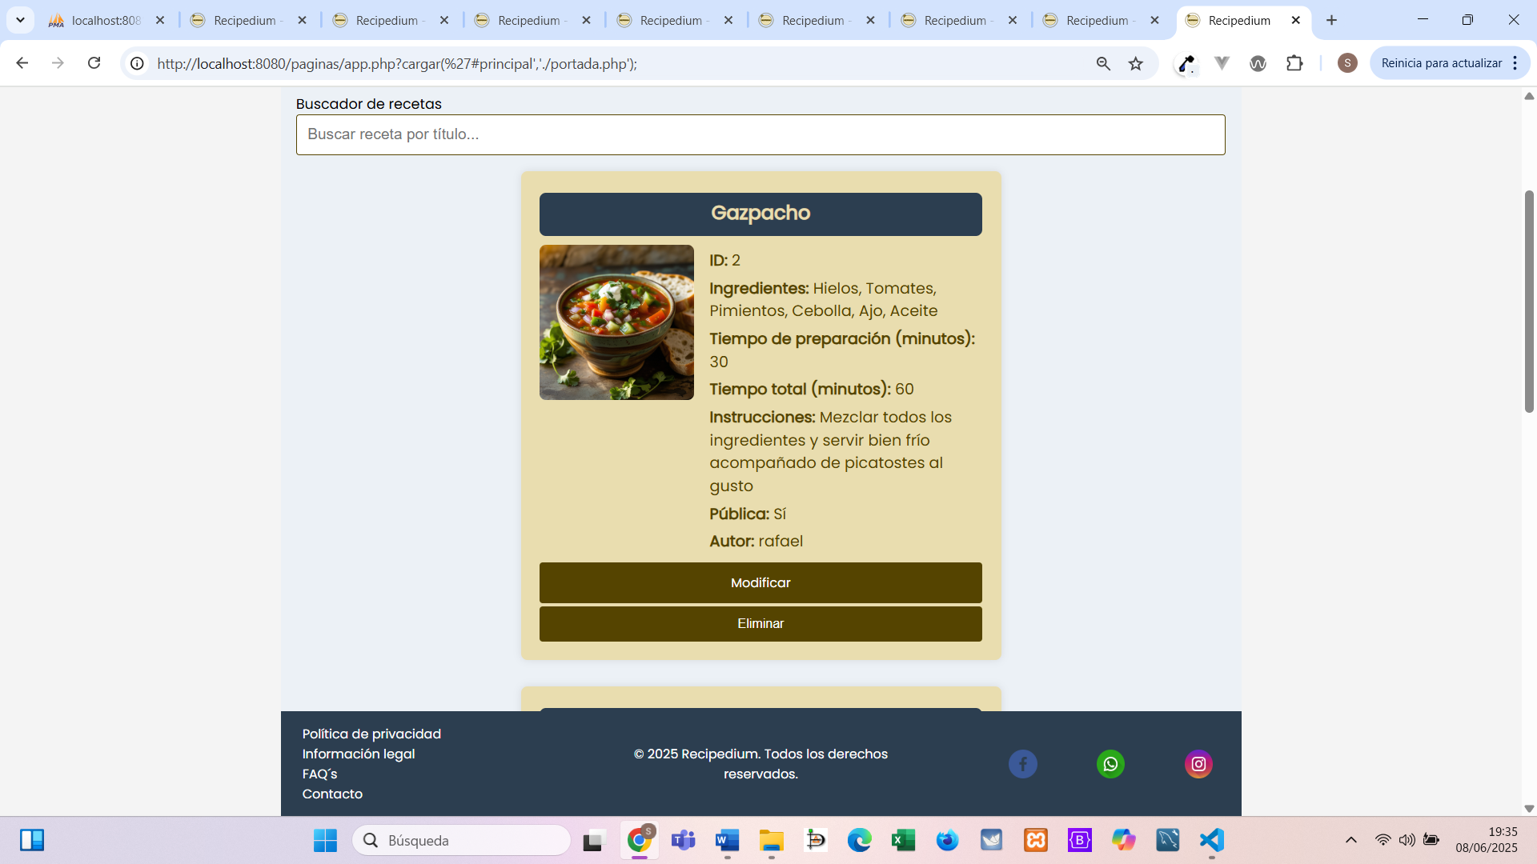

#### 4.3.2.2 Modificar receta

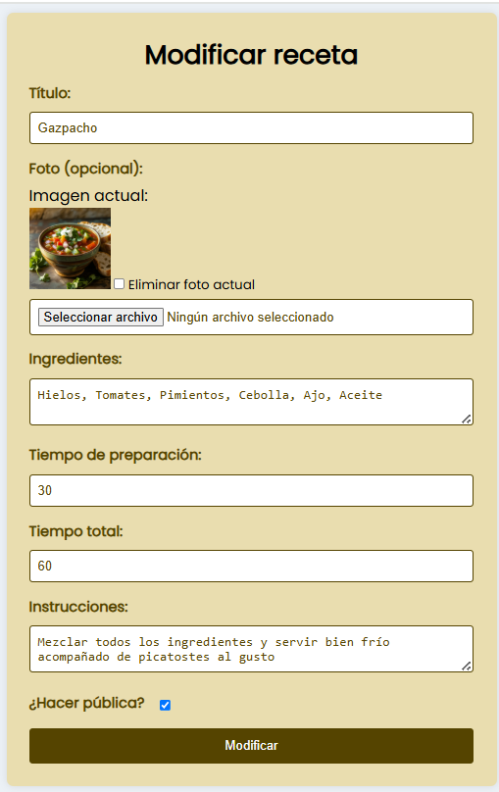Si desde la vista del apartado anterior, hacemos clic en modificar receta nos redirige a un formulario de modificación de receta muy similar al de creación de estas, excepto por la salvedad de que tiene precargado los datos completos almacenados de la receta, así podemos ver y modificar los campos con mayor seguridad. Una vez modificada la receta hacemos clic en “Modificar” (véase captura lateral).

Una vez actualizada la receta aparecerá el mensaje “Receta modificada correctamente” en la parte inferior del formulario (véase captura inferior).

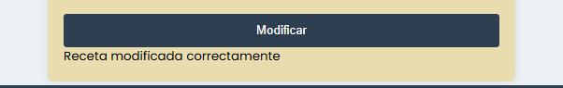

#### Interfaz de usuario gráfica, Aplicación El contenido generado por IA puede ser incorrecto.4.3.2.3 Eliminar receta

Eliminar una receta de nuestra lista de receta, es tan sencillo como hacer clic en el botón eliminar de la tarjeta correspondiente a la receta que ya no nos interesa (véase captura lateral) y esta desaparecerá automáticamente del listado de tarjetas con las recetas.

## 4.4 Interacción social

### 4.4.1 Publicar recetas.

Para publicar una receta, solo se ha de marcar la opción hacer pública en el formulario de creación o de modificación de receta (véase capturas inferiores)

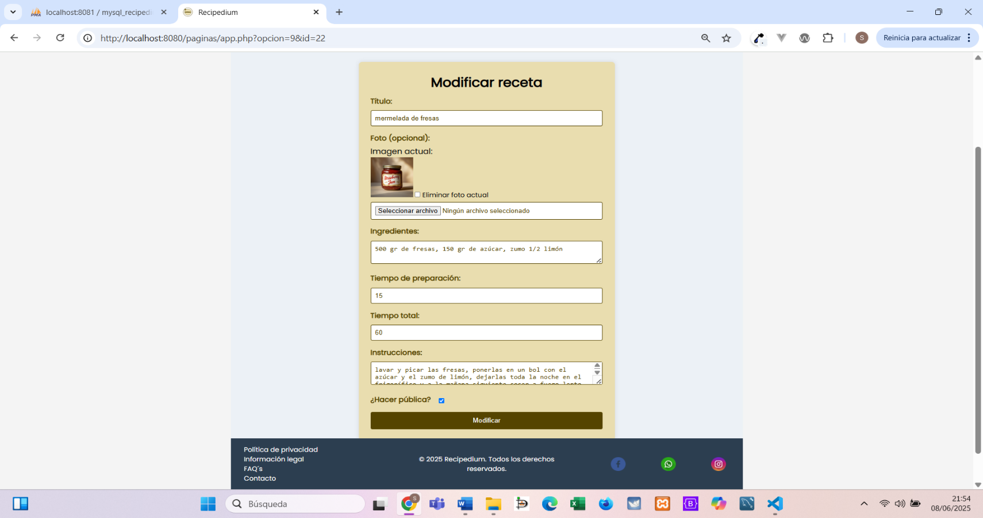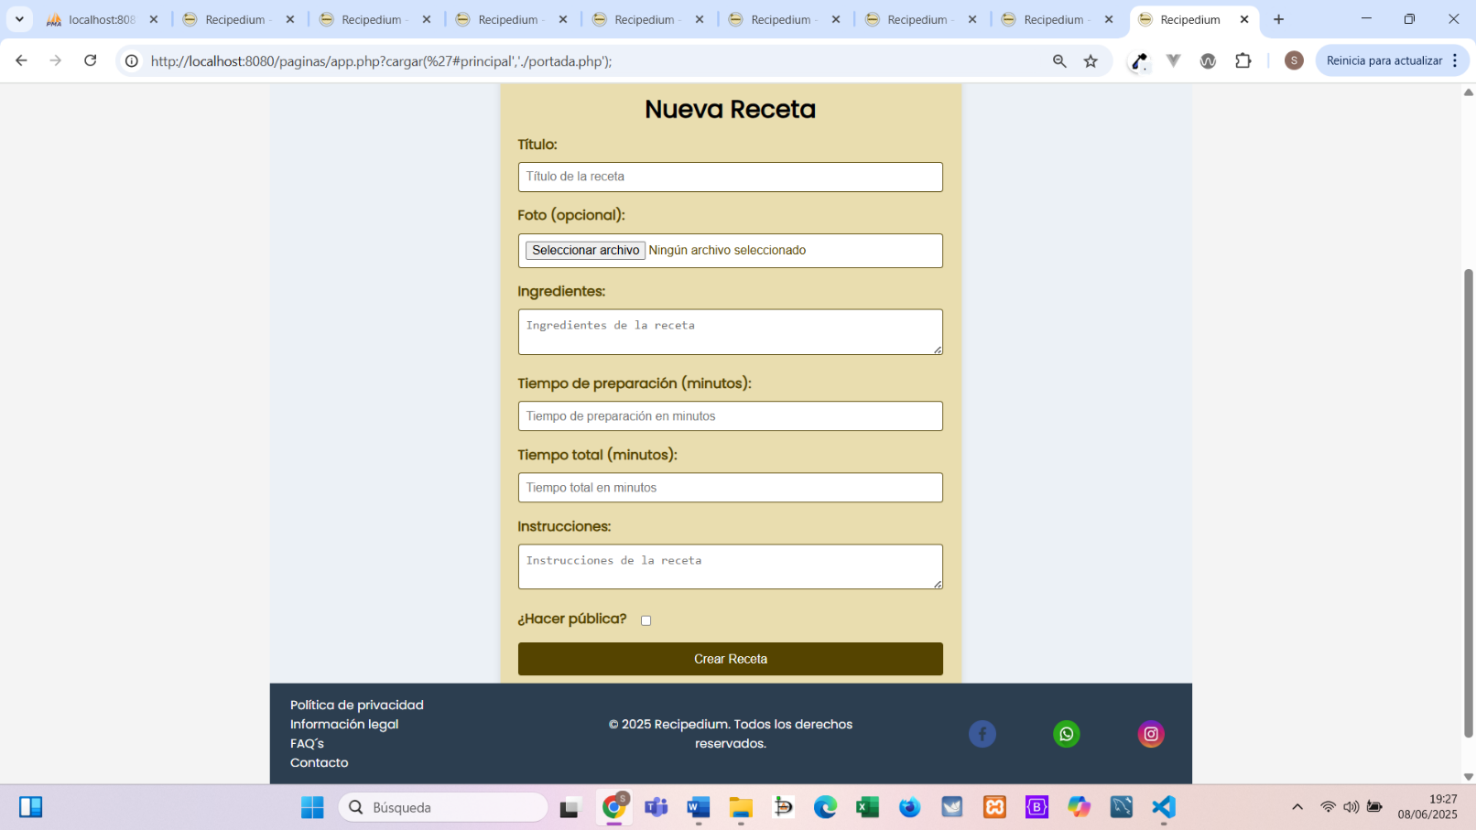

Al crear receta o modificar receta con este campo marcado, nuestra receta automáticamente aparecerá en la zona de recetas compartidas visibles para toda la comunidad de Recipedium.

### 4.4.2 Guardar recetas públicas.

En la sección de recetas compartidas, página principal del interior de la aplicación, nos encontramos le mismo formato de tarjetas con las recetas que los usuarios de la plataforma han decidido compartir haciéndolas públicas, pero en ellas ahora podemos observar el autor de la receta (usuario que la ha creado) y tenemos la opción de “Guardar Receta” (véase captura inferior).

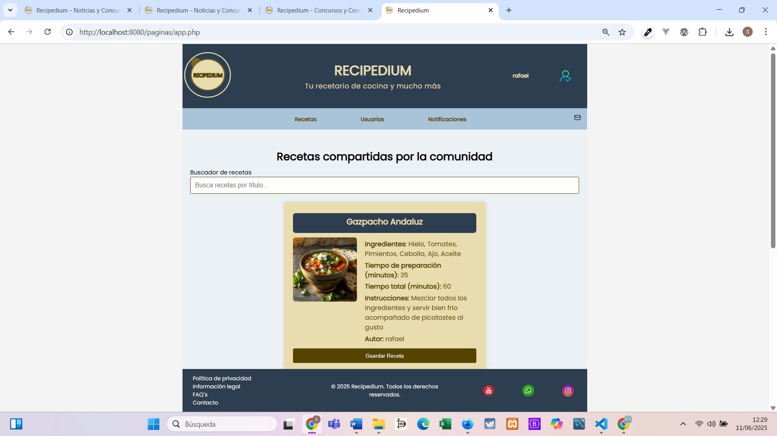

Al hacer clic sobre esta opción la receta será guardada para consultas posteriores y nos aparecerá un mensaje de éxito (véase captura inferior).

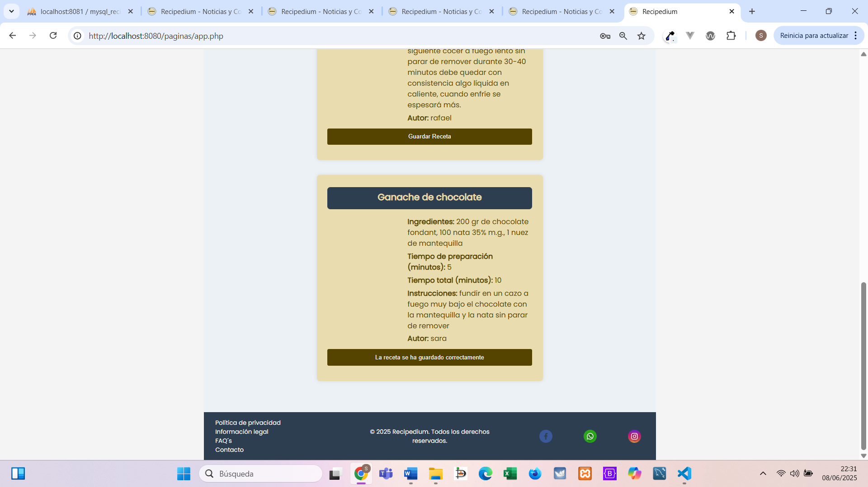

### 4.4.3 Ver recetas públicas guardadas.

Para ver las recetas públicas que hemos guardado previamente, solo tenemos que hacer clic en la opción “Ver Recetas Guardadas” del menú desplegable “Recetas” ubicado en la barra de navegación (véase captura inferior). 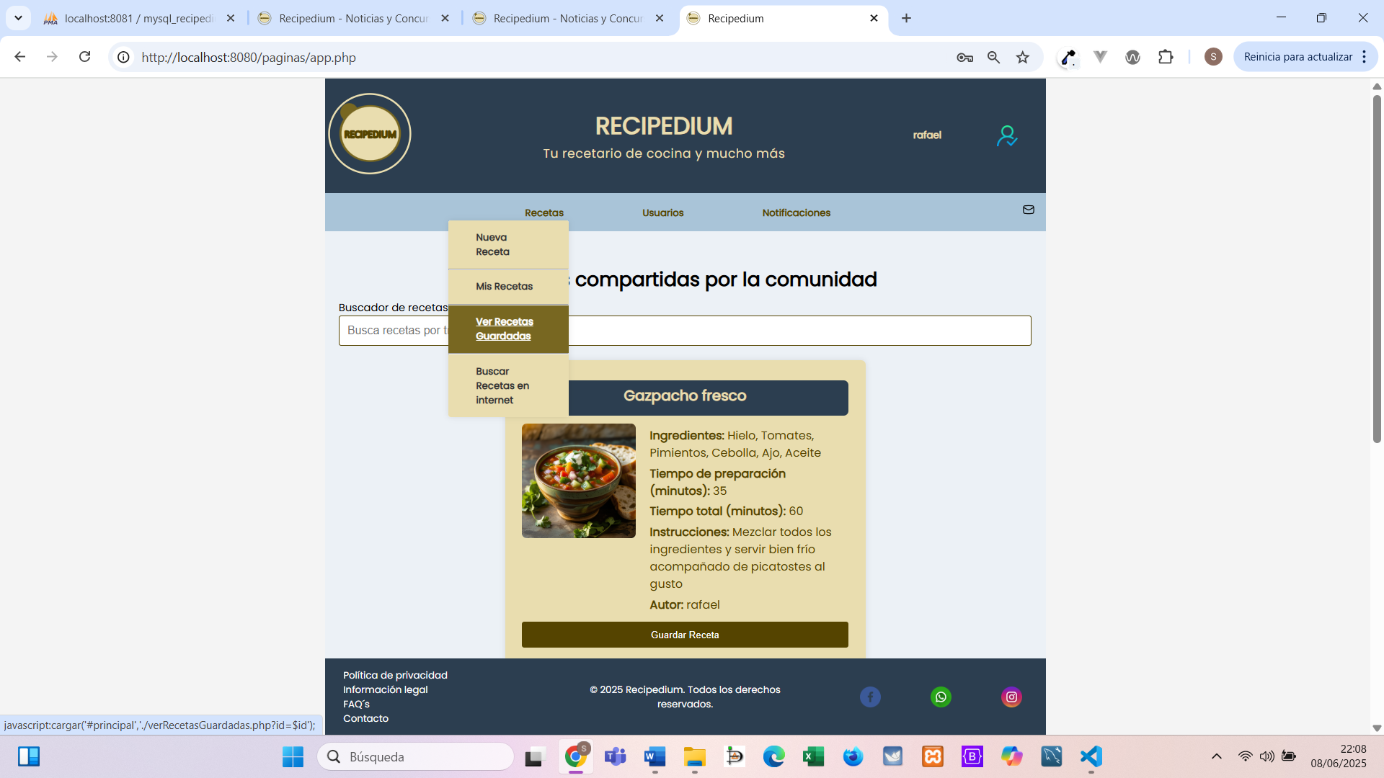

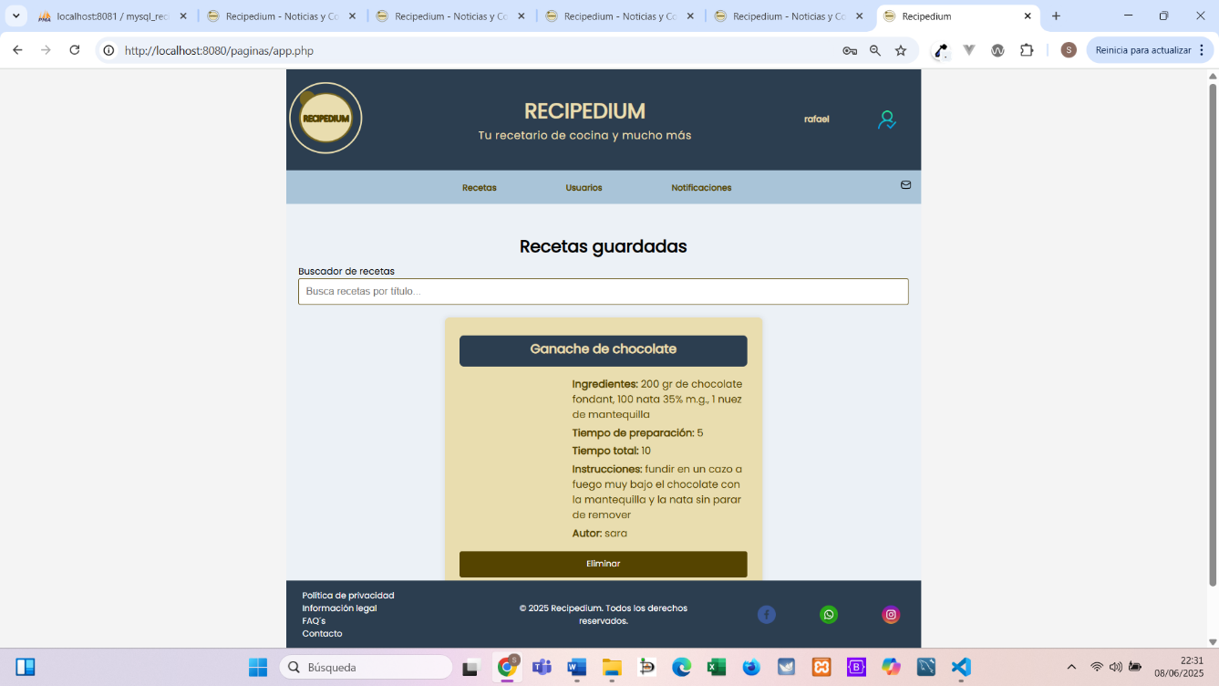Esto nos redirigirá automáticamente a la página de recetas guardadas, donde se nos muestran en el mismo formato que en opciones anteriores las distintas tarjetas con las recetas que hemos guardado (véase captura inferior).

### 4.4.4 Eliminar una receta publica guardada

Si queremos eliminar una receta guardada de nuestro listado, solo hemos de hacer clic en la opción eliminar de la tarjeta de la receta que ya no nos interesa (véase captura superior). Una vez eliminada la receta, desaparecerá automáticamente del listado de recetas guardadas.

### 4.4.5 Ver notificaciones

Para ver las notificaciones, el usuario tiene dos opciones:

#### 4.4.5.1 Ver las notificaciones recibidas

Esta opción la tenemos haciendo clic en el enlace “Mis notificaciones” del desplegable “notificaciones” situado en la barra de navegación (véase captura inferior)

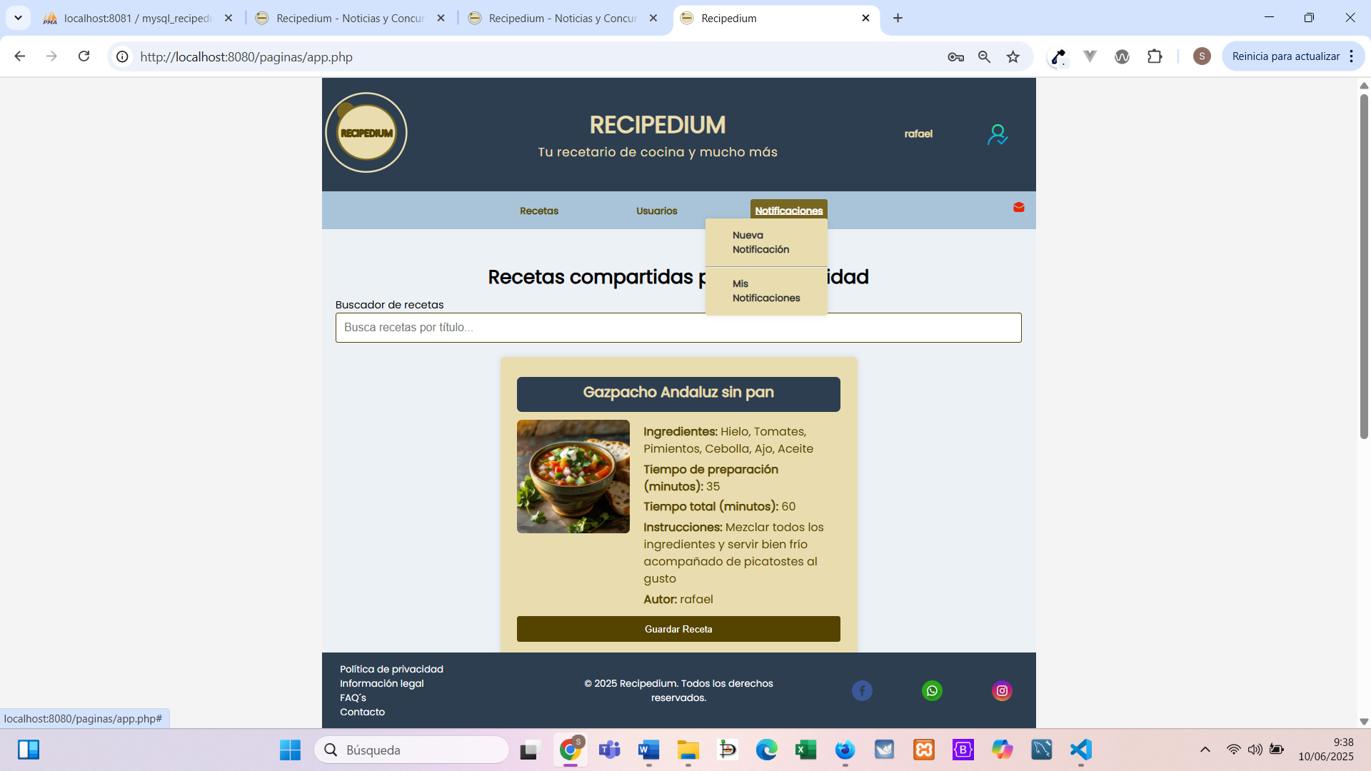

Esto nos redirigirá automáticamente a la página donde nos aparece una barra de búsqueda para poder buscar notificaciones por carácter y el listado con todas las notificaciones recibidas. Nótese que se muestran de forma similar a las recetas, como tarjetas individuales, donde podemos apreciar el mensaje resaltado, el nombre del remitente, la fecha y si está leída o no.

Aparte, en las notificaciones no leídas se añade un botón con la opción “Marcar como leída” que nos permite cambiar el estado de la notificación (véase ejemplo de notificación leída y no leída en captura inferior).

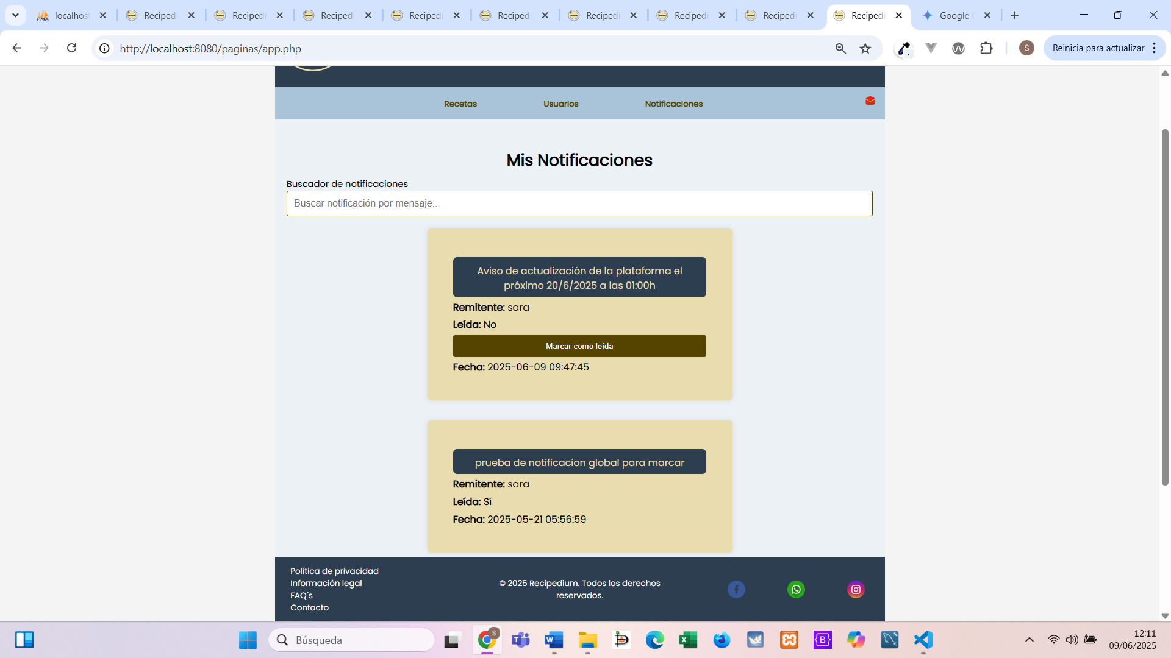

#### 4.4.5.2 Ver solo notificaciones no leídas

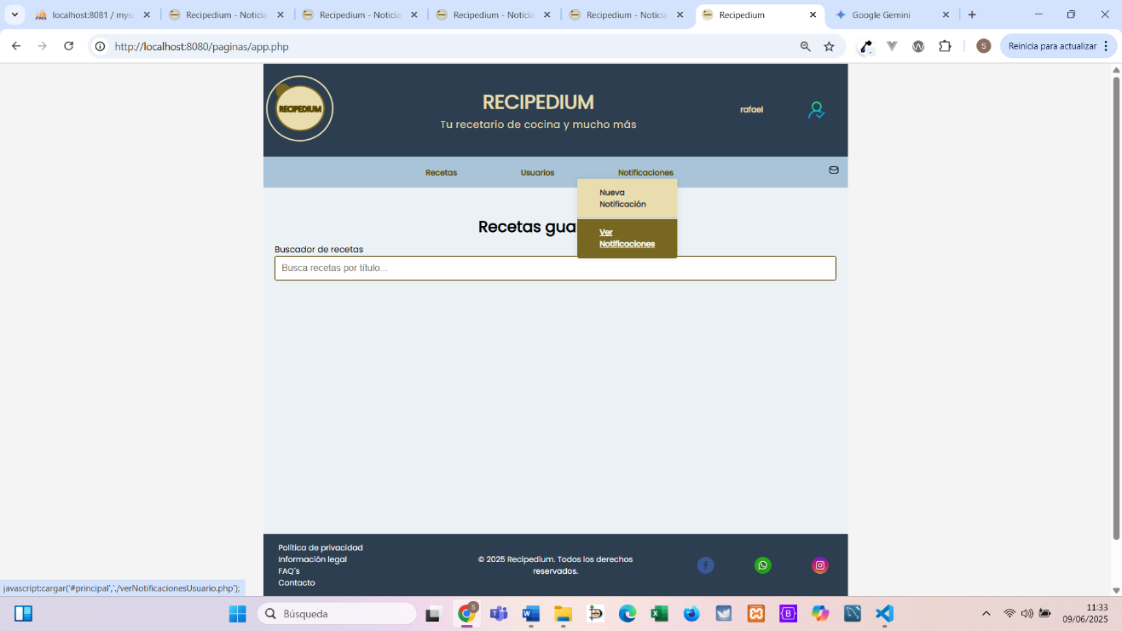La aplicación Recipedium tiene una funcionalidad que nos alerta de la existencia de notificaciones no leídas desde el icono con forma de sobre situado en margen derecho de barra de navegación. Normalmente está contorneado y con el fondo transparente (véase captura lateral), pero si existen notificaciones nuevas que no han sido leídas, el icono del sobre se muestra rojo y al hacer clic sobre este, se accede automáticamente al listado de notificaciones no leídas, el cual se muestra con el mismo estilo de tarjeta que la opción “Ver notificaciones” (véase captura inferior). Del mismo modo que el apartado anterior podemos marcar las notificaciones como leídas desde esta página.

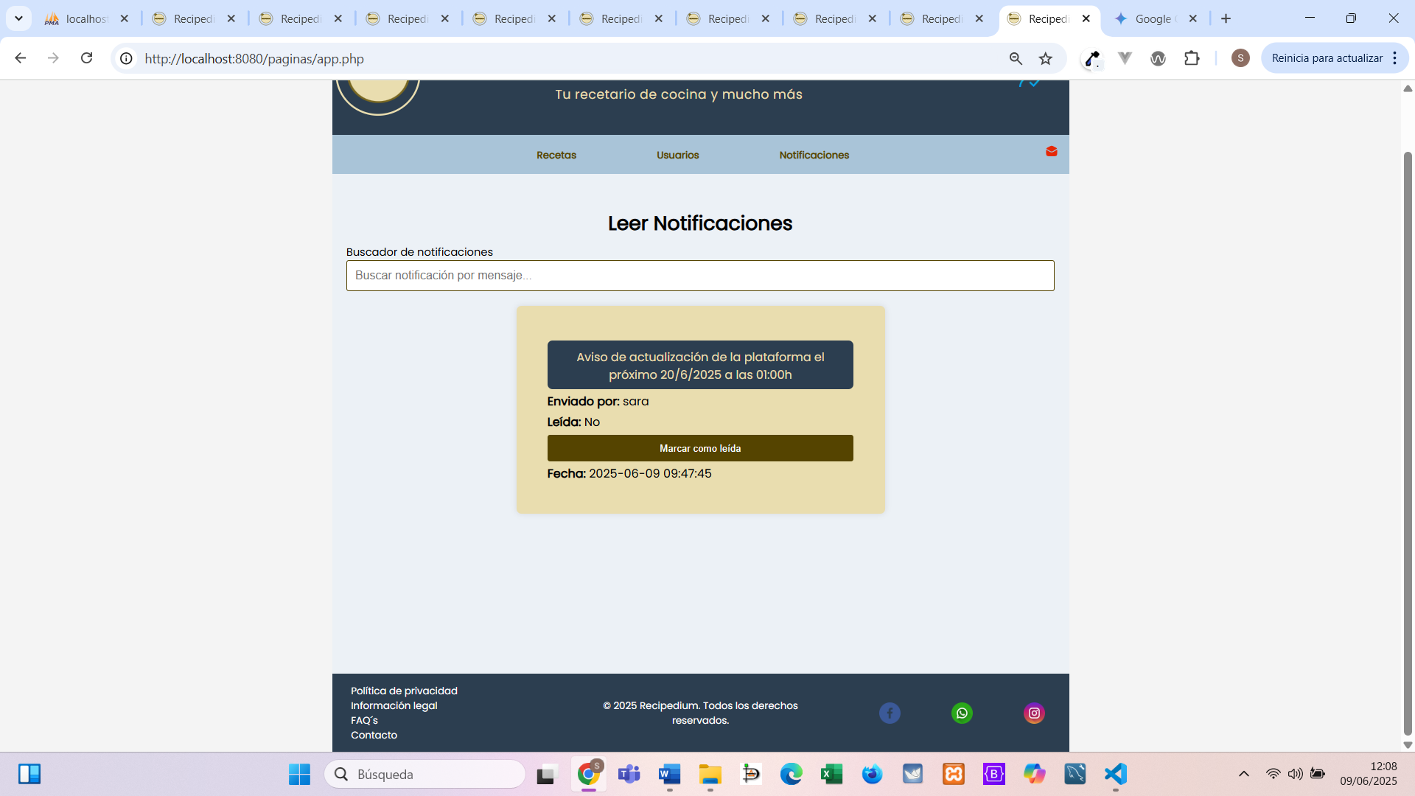

### 4.4.6 Enviar notificaciones/mensajes

Para enviar una notificación, solo hemos de hacer clic en el enlace “nueva notificación” del menú desplegable “Notificaciones” situado en la barra de navegación (véase captura inferior).

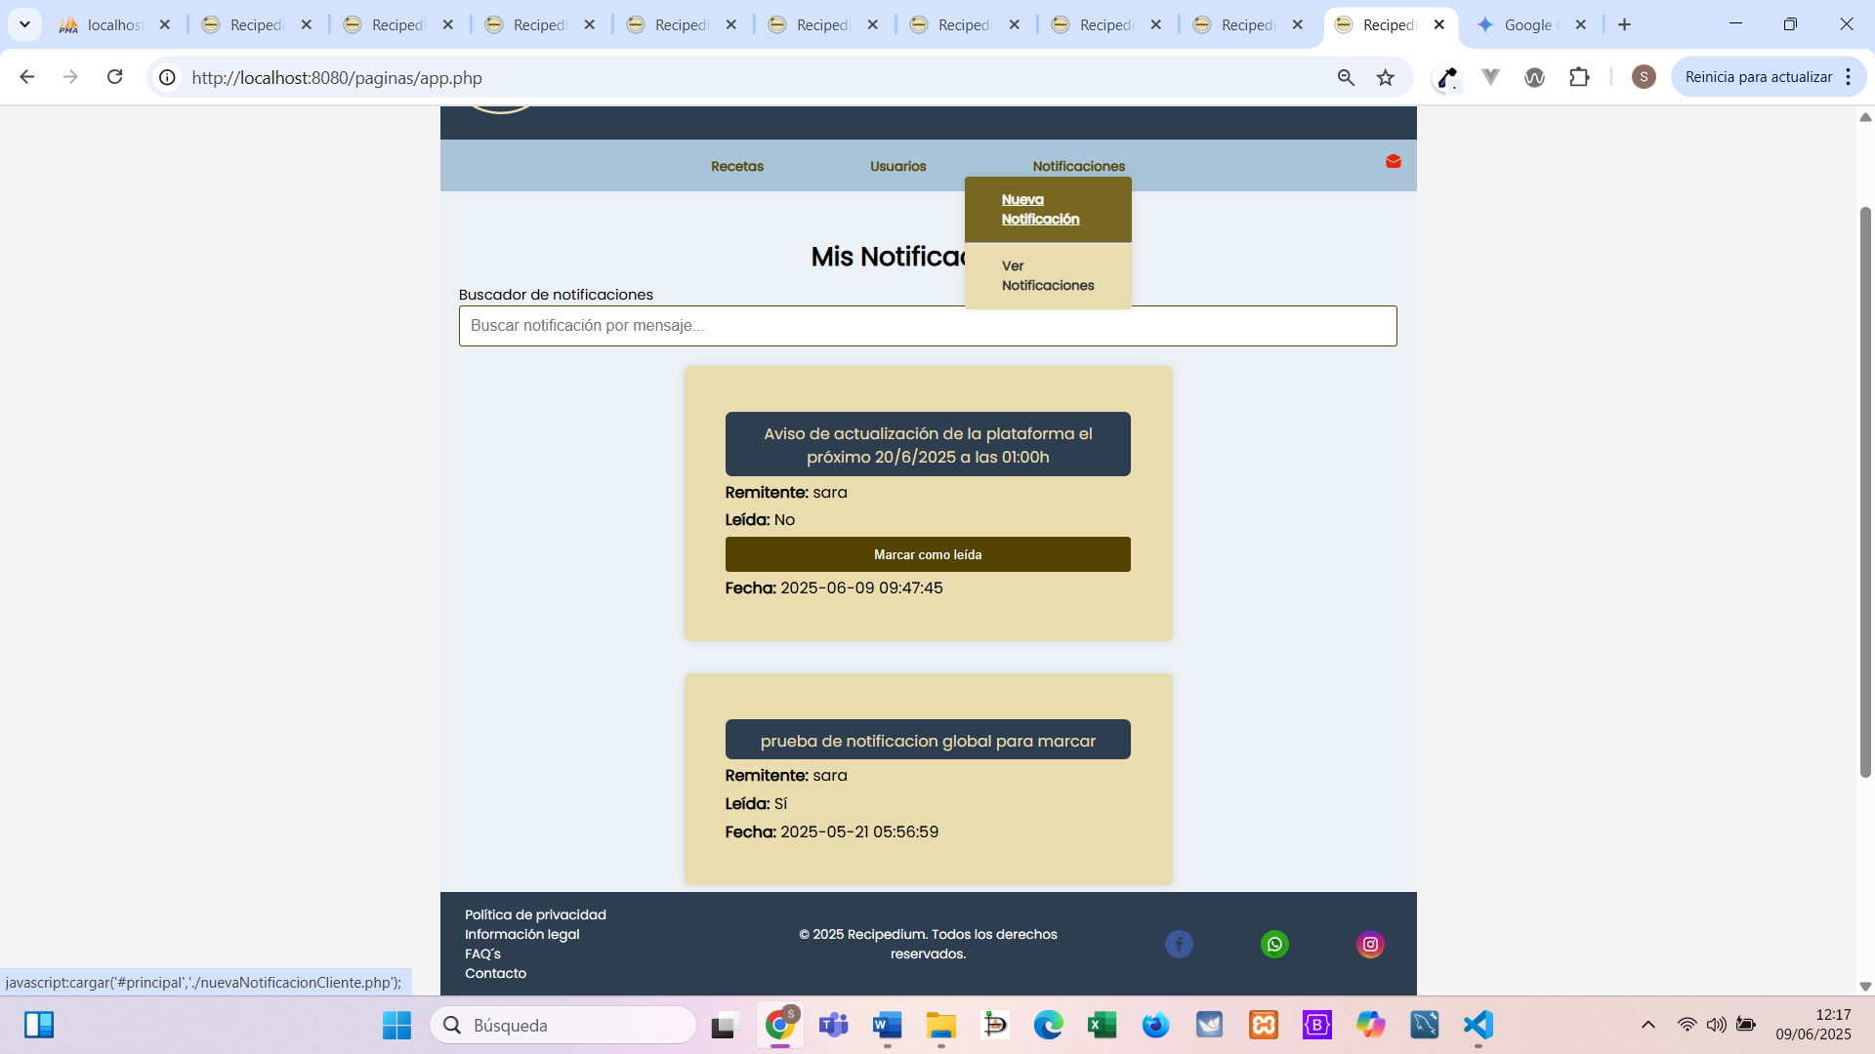

Automáticamente seremos redirigidos a la página correspondiente para crear una notificación. En ella podemos apreciar que nos permite introducir el nombre del Destinatario o “admin” si queremos enviarla a todos los administradores de la aplicación, el otro campo nos permite escribir el mensaje que queremos enviar. Una vez rellenos ambos campos solo hemos de hacer clic en el botón “Enviar Notificación” (véase captura inferior).

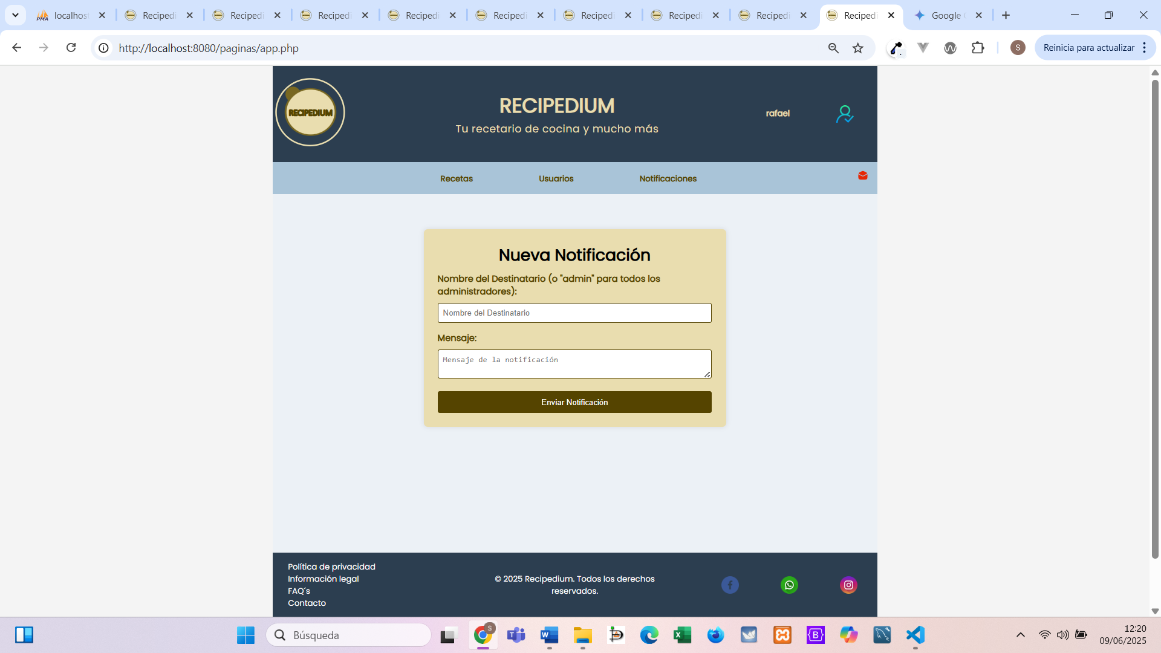

Una vez enviada la notificación, nos aparecerá el mensaje de éxito debajo del botón de envío (véase captura inferior).

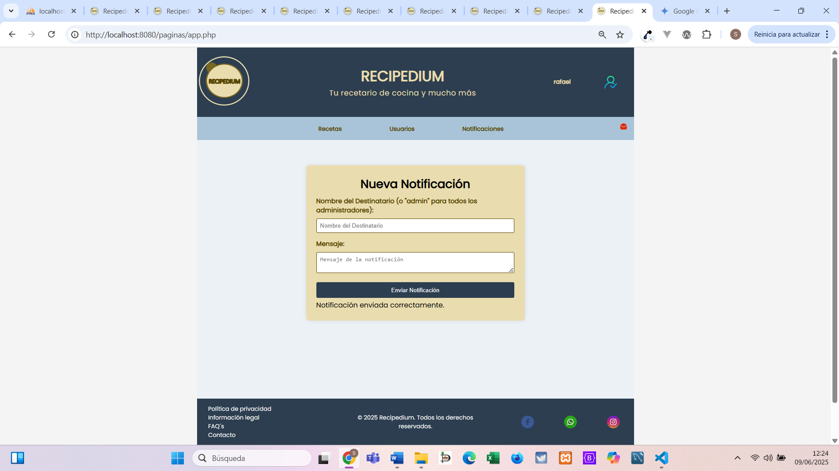

# 5 Funcionalidades para administradores

Las funcionalidades de los administradores difieren en algunas opciones de las de los usuarios tipo cliente, por lo que pasamos a describirlas y en aquellas que sean idénticas a las del usuario tipo cliente se redirigirá a ese apartado.

## 5.1 Gestión de usuarios

### 5.1.1 Ver listado de usuarios registrados.

Para ver el listado con todos los usuarios registrados, solo se ha de hacer clic en “Ver Usuarios” del menú desplegable “Usuarios” situado en la barra de navegación (véase captura inferior).

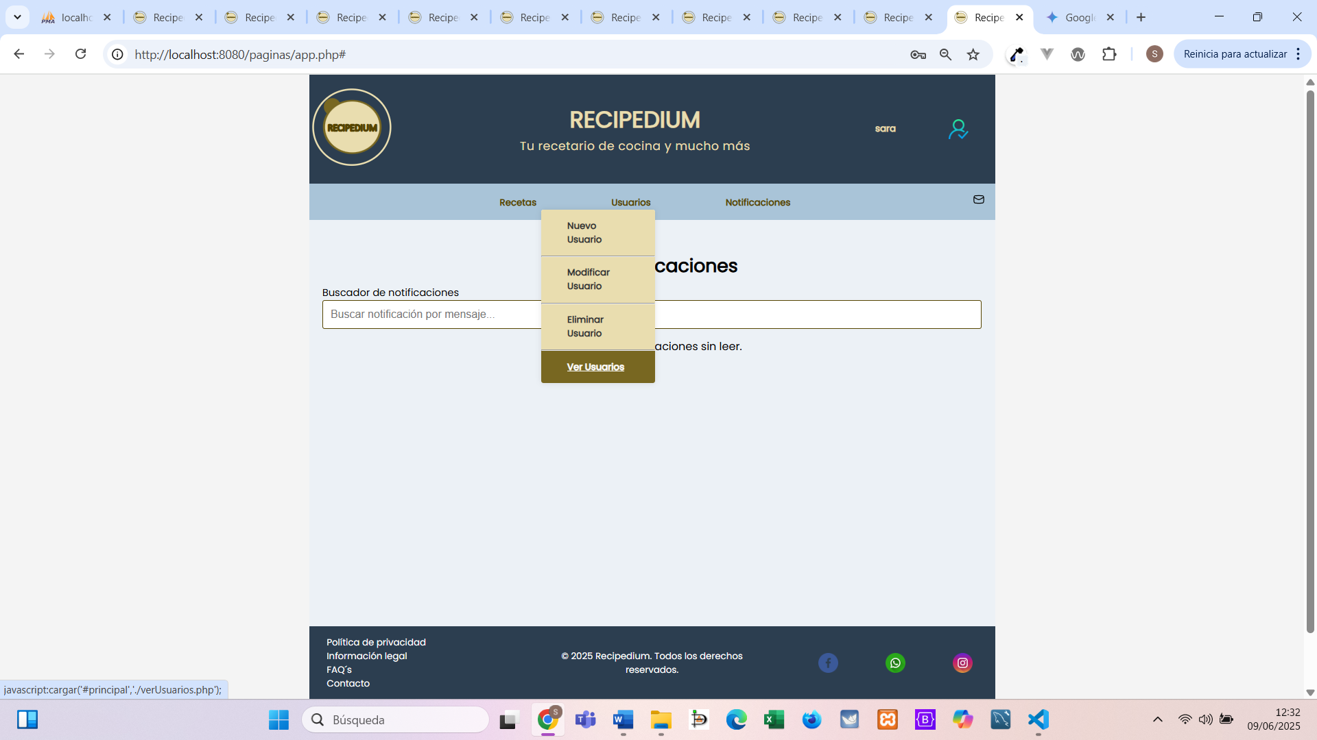

Automáticamente se redirigirá a la página que muestra una barra de búsqueda por nombre de usuario y el listado con todos los usuarios registrados en la plataforma en formato de tarjetas con sus datos correspondientes (véase captura inferior).

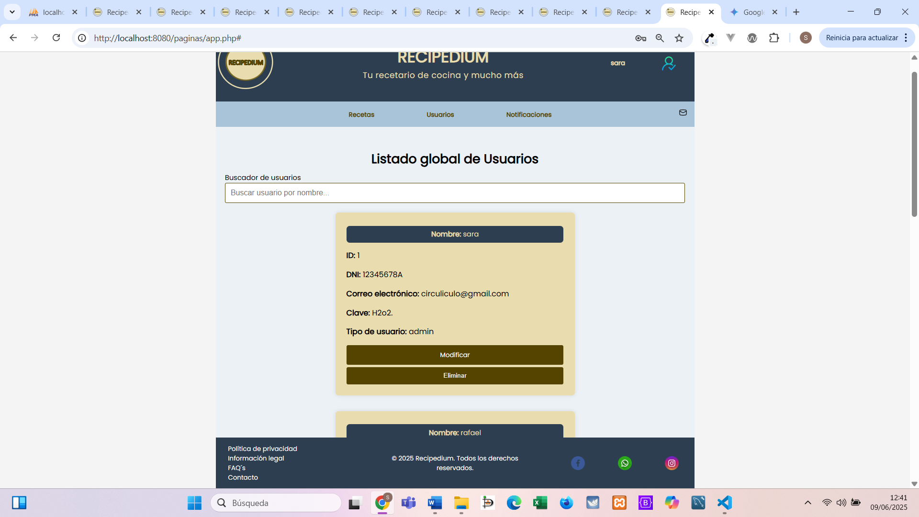

Además, cada tarjeta contiene dos botones para poder “Modificar” o “Eliminar” usuarios (véase captura superior).

### 5.1.2 Editar información de usuarios.

Para acceder al formulario de edición/modificación de datos de un usuario, tenemos dos rutas posibles:

#### Imagen de la tarjeta que muestra cada usuario con sus datos correspondientes y los botones "Midifcar" y "Eliminar"5.1.2.1 desde el listado de usuarios

Como acabamos de ver, desde el propio listado de usuarios se permite la modificación de datos de estos, solo hemos de hacer clic en el botón “Modificar” de la tarjeta correspondiente al usuario objetivo de la acción (véase captura lateral.

Esto nos redirigirá automáticamente a la página de modificación de datos del usuario, donde se mostrará un formulario precargado con los datos existentes de dicho usuario (véase captura inferior).

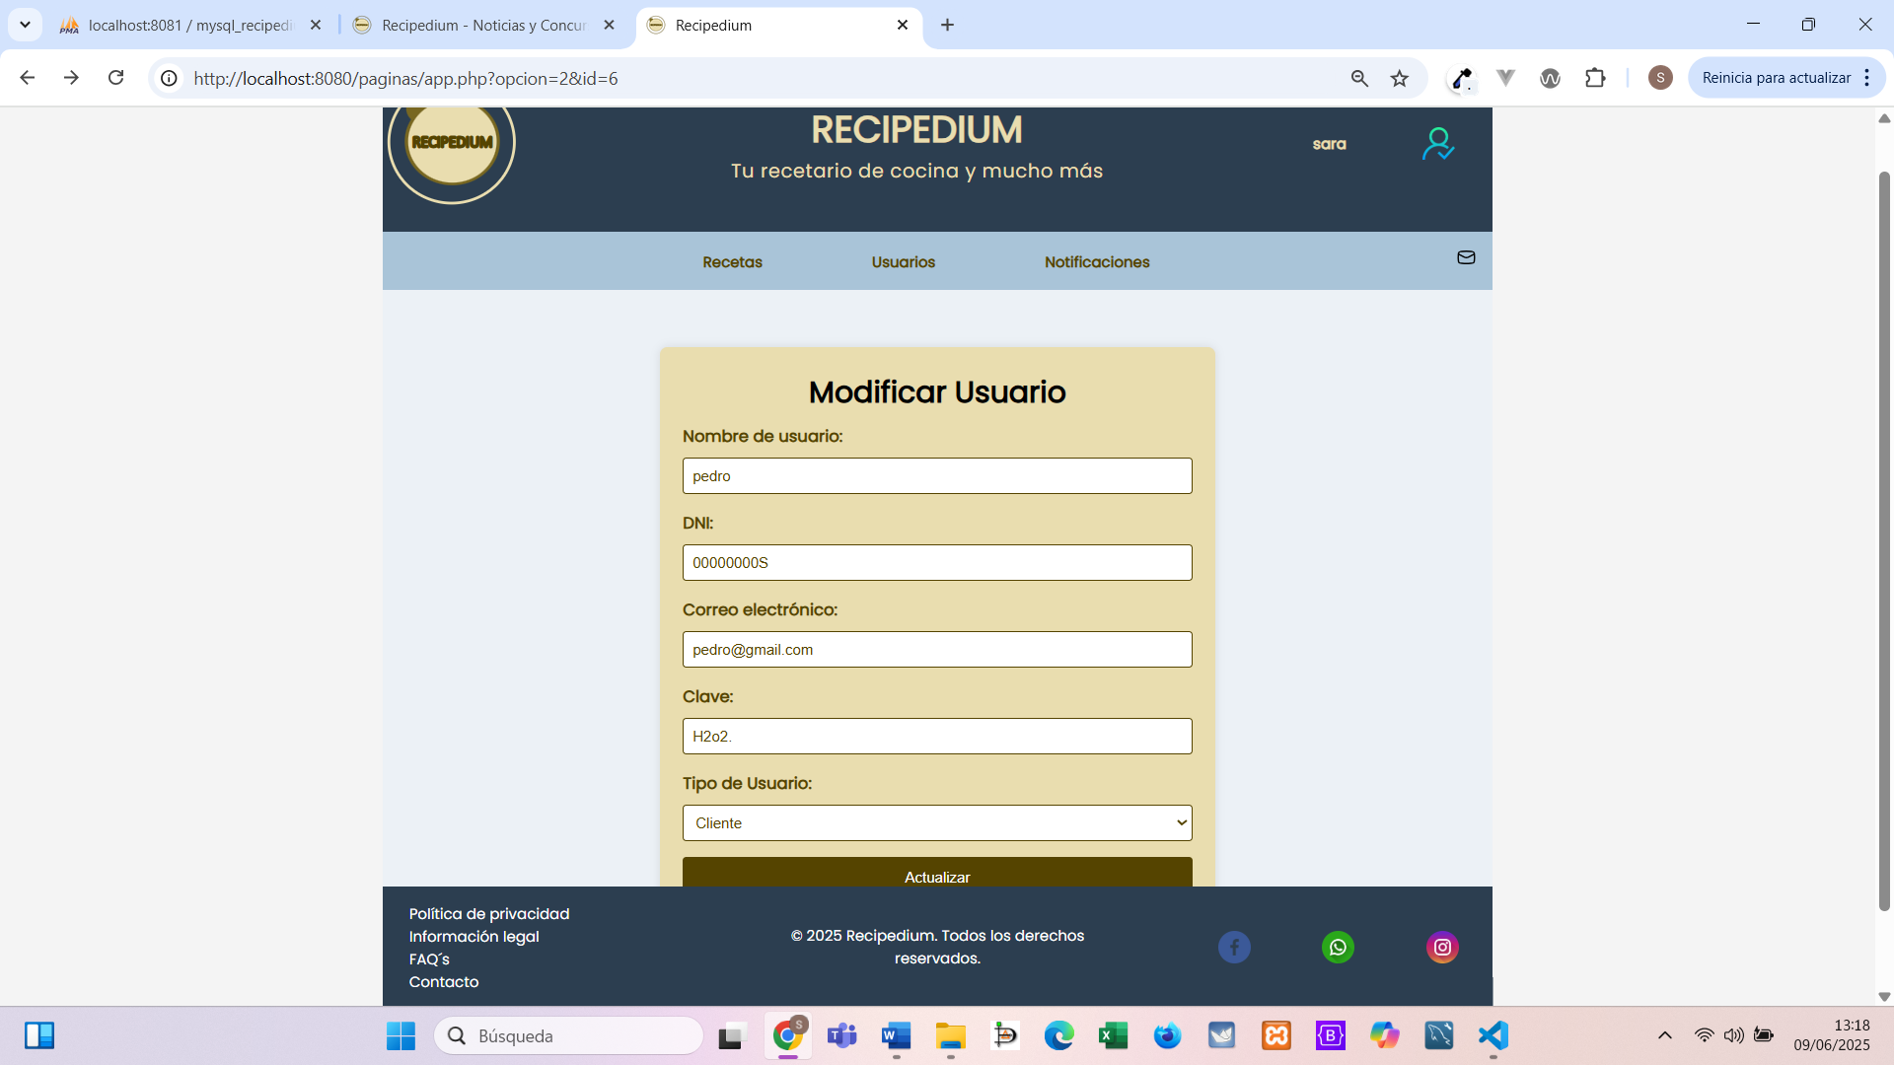

Una vez modificados los datos, simplemente se ha de hacer clic en el botón “Modificar” (véase captura superior) y una vez modificado nos aparecerá un mensaje de éxito de dicha modificación debajo de este (véase captura inferior).

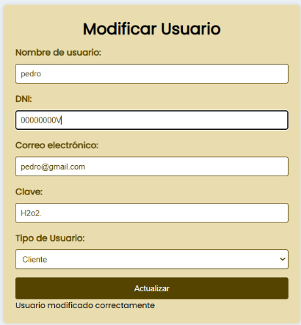

#### 5.1.2.2 desde la pestaña “Modificar Usuario”

Haciendo clic en la pestaña “Modificar Usuario” del menú desplegable “usuarios” de la barra de navegación (véase captura inferior).

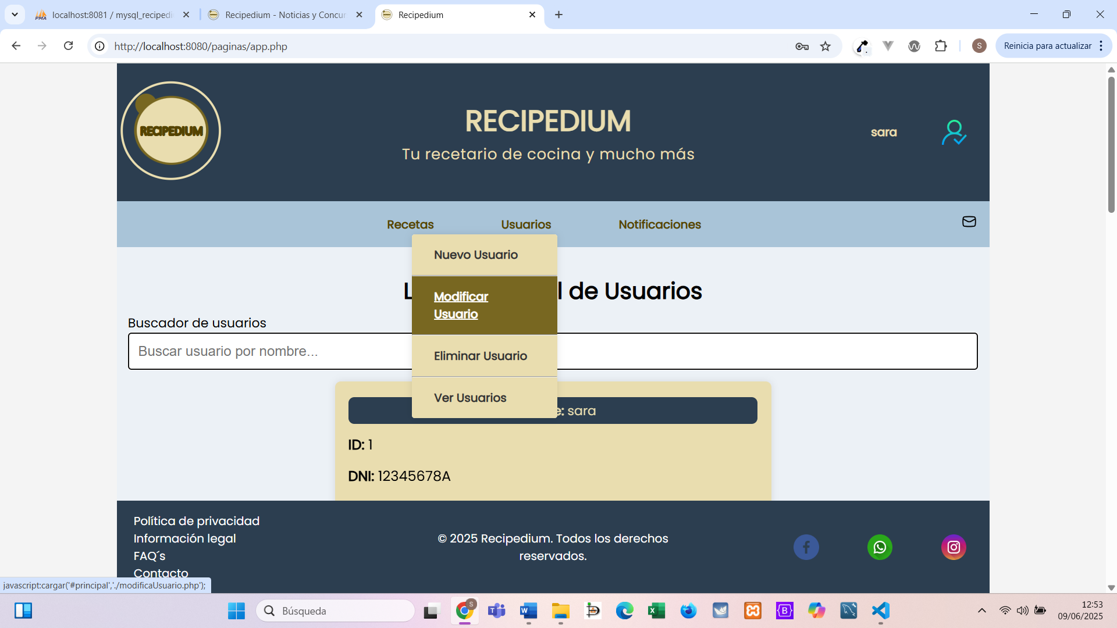

Automáticamente seremos redirigidos al listado de usuarios registrados para modificar, el cual se muestra de manera muy similar al listado de usuarios, con la salvedad de que solo nos aparece el botón “Modificar” en la tarjeta de cada usuario (véase captura inferior).

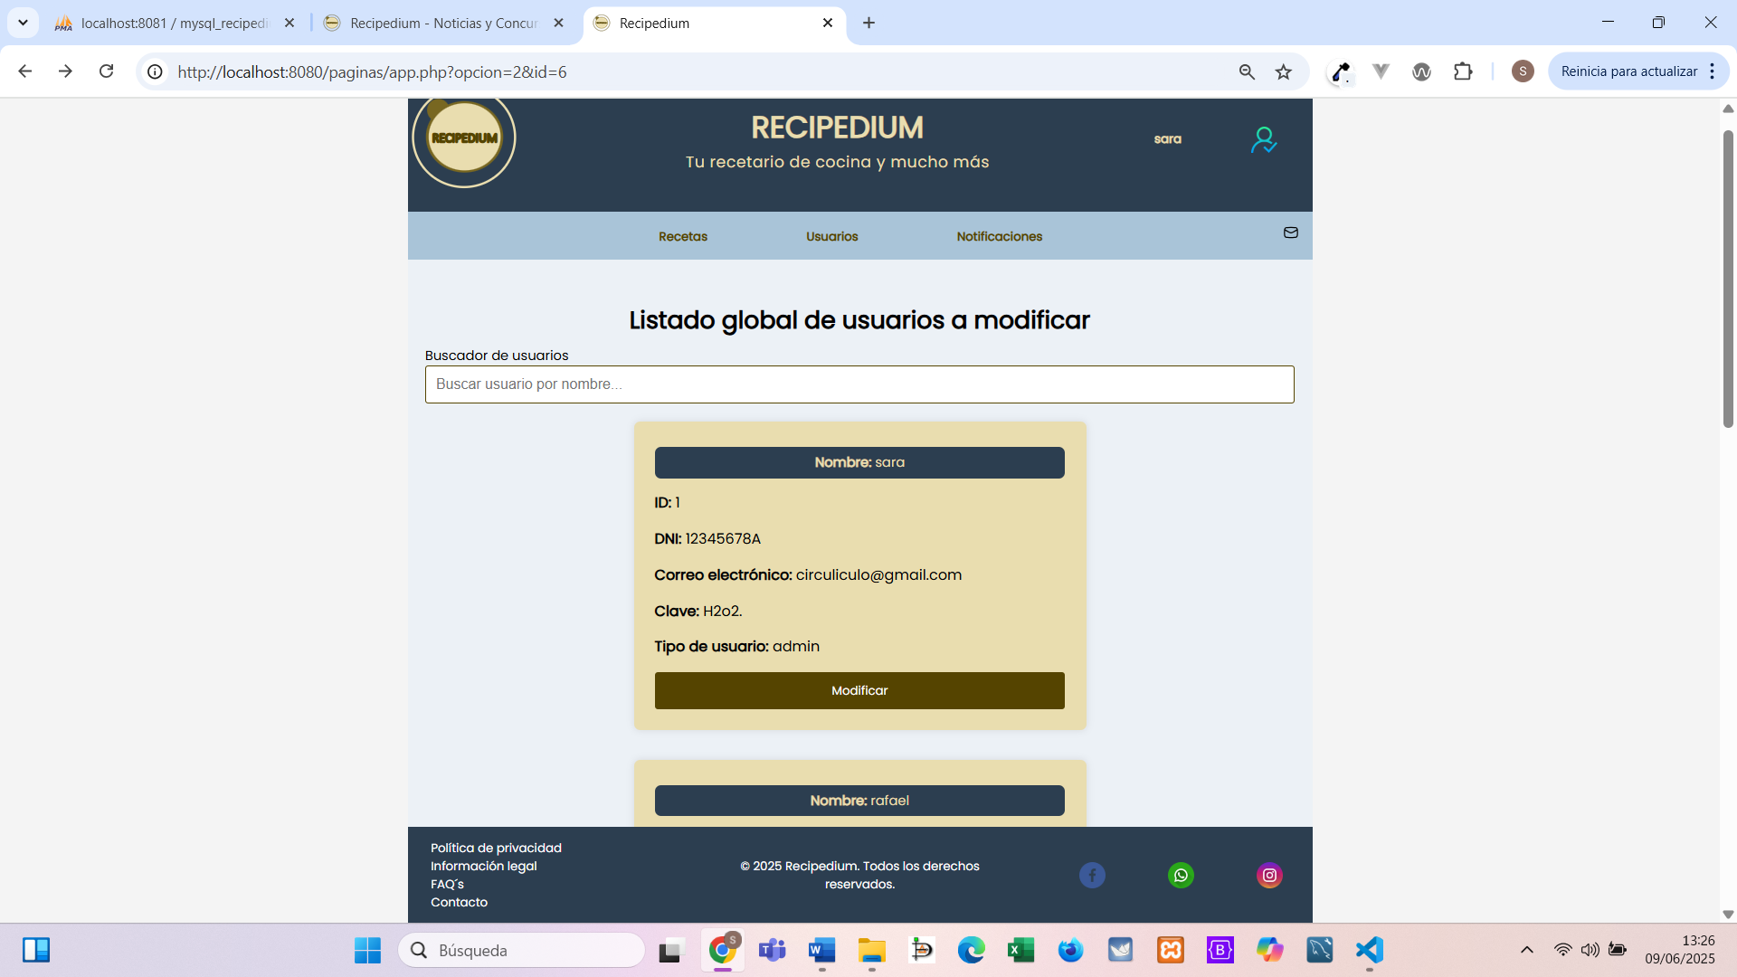

Si hacemos clic en dicho botón, se nos redirige al formulario de modificación de datos de dicho usuario y los pasos a seguir son los mismos que en el apartado anterior del presente manual (ver apartado 5.1.2.1)

### 5.1.3 Eliminar usuarios.

Se puede acceder al formulario de eliminación de usuarios, desde dos rutas distintas como en caso de editar usuarios

#### 5.1.3.1 Desde listado de usuarios

Haciendo clic en la pestaña “Ver Usuarios” del menú desplegable “Usuarios” (paso descrito en el apartado 5.1.1 del presente manual).

Una vez redirigidos al listado de usuario registrados, hacer clic en el botón “Eliminar” de la tarjeta del usuario que queremos borrar (véase captura lateral).

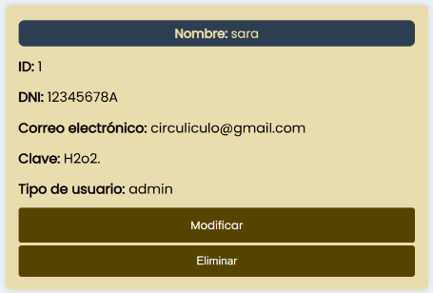

Una vez confirmada la eliminación, la tarjeta de dicho usuario desaparece del listado automáticamente.

#### 5.1.3.2 Desde la pestaña “Eliminar Usuario”

Haciendo clic en la pestaña “Eliminar Usuario” del menú desplegable “usuarios” de la barra de navegación (véase captura inferior).

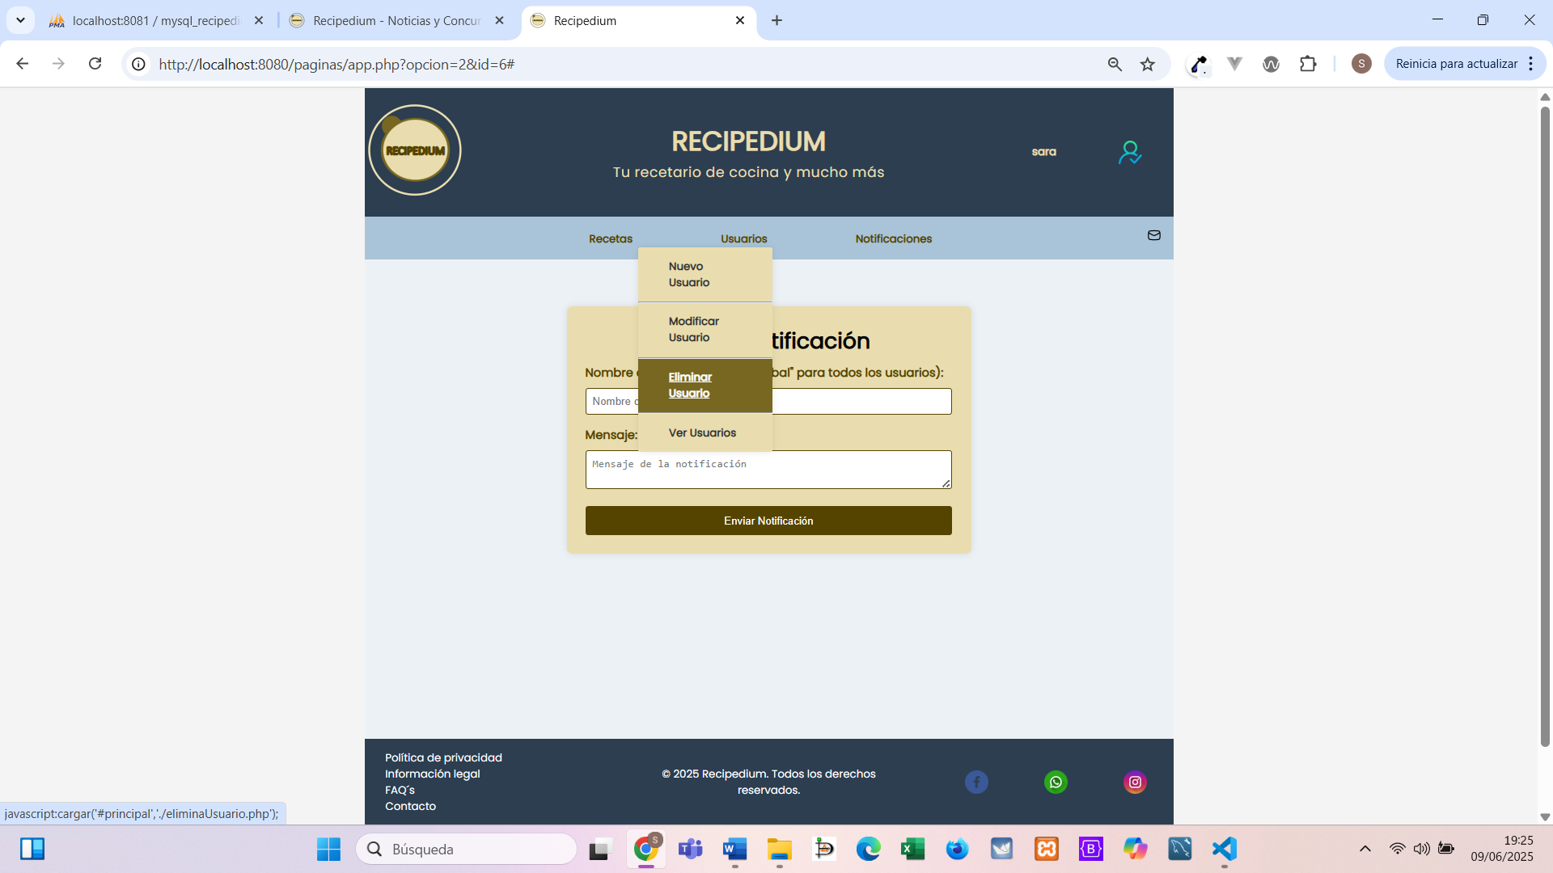

Seremos redirigidos automáticamente a la página con el listado de tarjetas de todos los usuarios registrados, de idéntico aspecto a la de modificar usuarios, salvo por el botón “Eliminar” como única opción disponible (véase captura inferior).

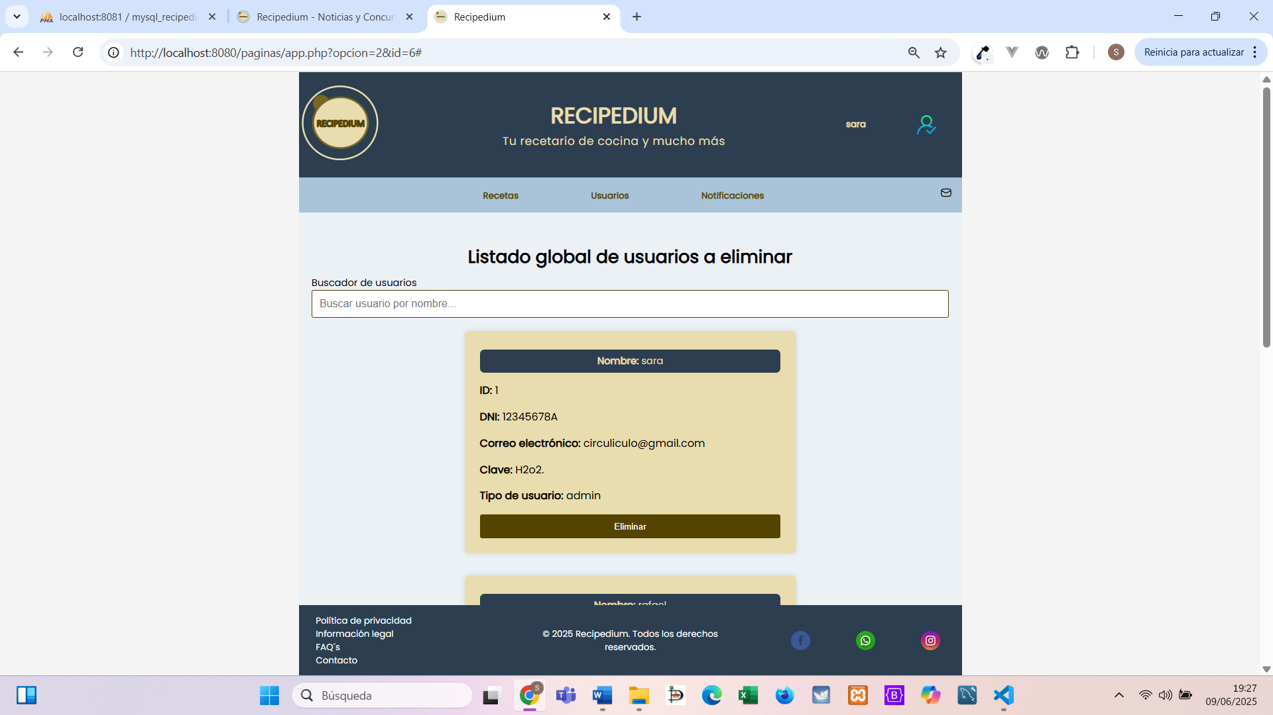

Del mismo modo que en el punto anterior hacemos clic en el botón “Eliminar” de la tarjeta de usuario objeto de la acción y una vez confirmada la eliminación, dicha tarjeta desaparecerá del listado de usuarios registrados.

### 5.1.4 Crear usuario nuevo.

Para acceder a esta funcionalidad, simplemente hemos de hacer clic en el enlace “Nuevo Usuario” del menú desplegable “Usuarios” que se encuentra en la barra de navegación (véase captura inferior).

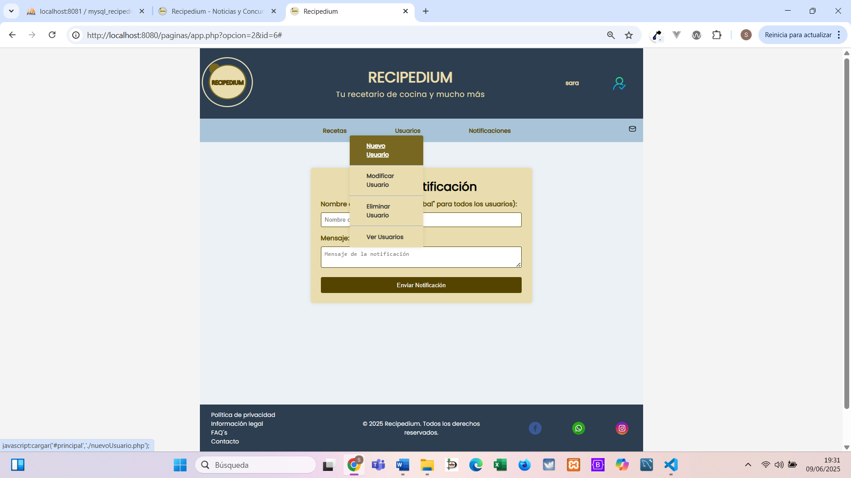

Esto nos redirigirá automáticamente a la página de creación de usuarios donde se nos muestra un formulario con todos los campos a rellenar (véase captura inferior) donde todos los campos del formulario son obligatorios por lo que, si alguno se queda en blanco, nos saltará un aviso y no nos permitirá crear el usuario.

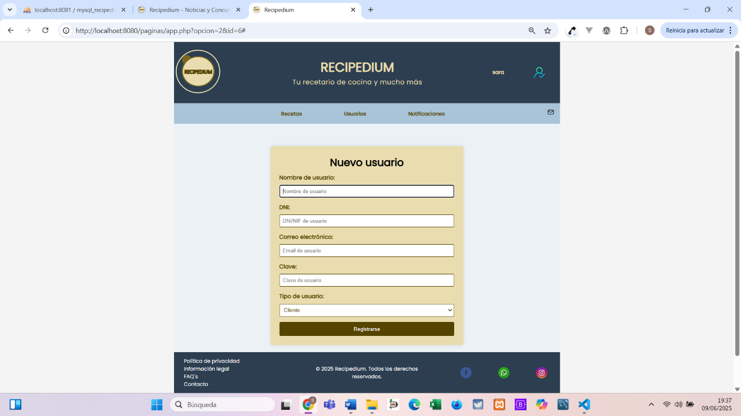

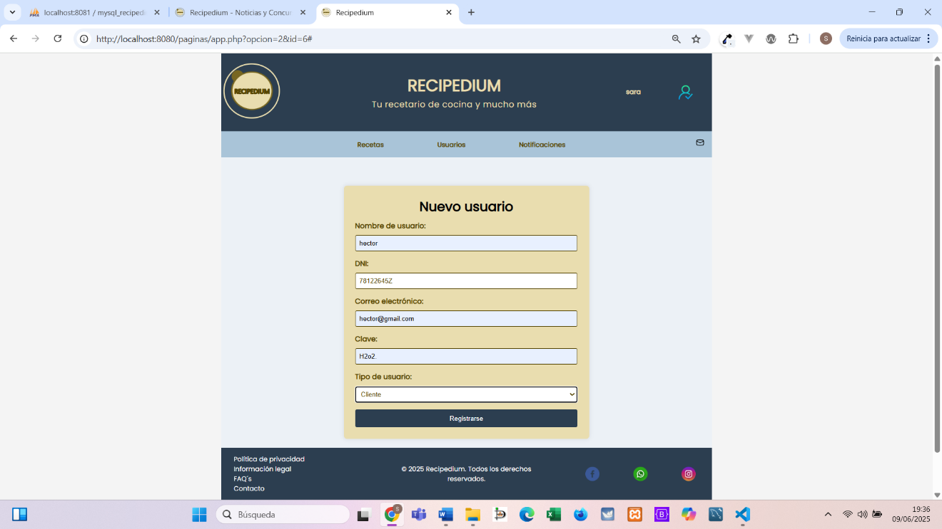Una vez relleno el formulario y habiendo seleccionado el tipo de usuario que se va a crear (Cliente o Admin) simplemente hacemos clic en Registrarse (véase captura lateral).

Tras la verificación de todos lo campos, si están correctos, aparecerá un mensaje de éxito en la parte inferior del formulario (véase captura inferior).

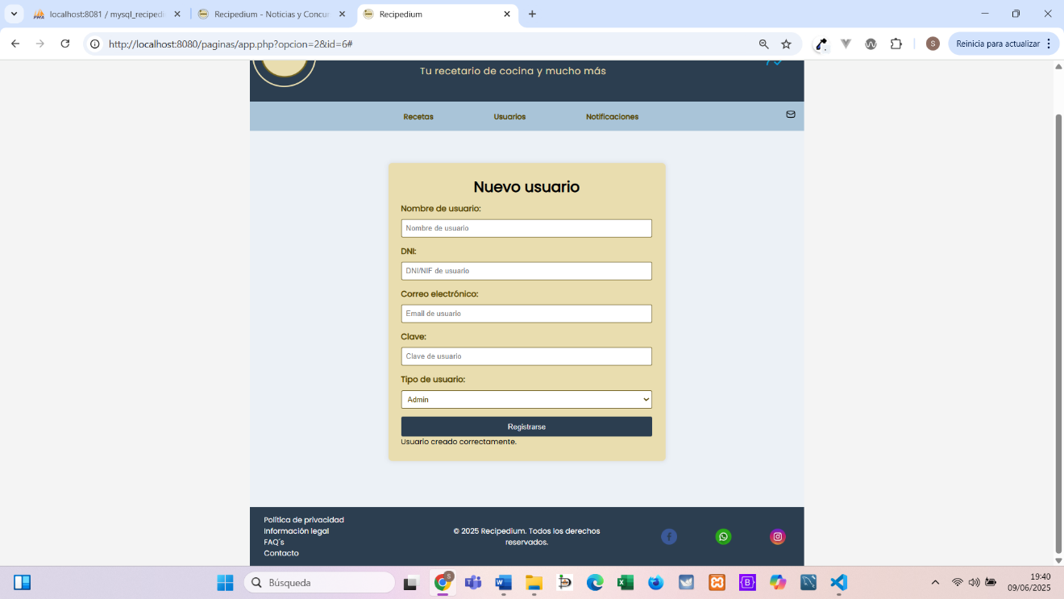

## 5.2 Navegación y búsqueda

### 5.2.1 Buscar recetas en internet

La funcionalidad de búsqueda de recetas en internet está localizada en el mismo lugar (menú desplegable “Recetas” de la barra de navegación) y se encuentra implementada del mismo modo que para el perfil de usuario registrado de tipo cliente. Dicha función se encuentra descrita en el apartado 4.2.1 del presente manual, para más información, remítase a él.

## 5.3 Gestión de recetas

### 5.3.1 Crear receta

La funcionalidad de creación de nueva receta está localizada en el mismo lugar (menú desplegable “Recetas” de la barra de navegación) y se encuentra implementada del mismo modo que en el perfil de usuario registrado de tipo cliente. Dicha función se encuentra descrita en el apartado 4.3.1 del presente manual, para más información, remítase a él.

### 5.3.2 Ver, editar y eliminar recetas

El perfil de administrador puede ver, editar y eliminar las recetas de todos los usuarios registrados, puesto que desempeña un papel del moderador.

#### 5.3.2.1 Ver recetas

Para ver todas las recetas de la plataforma, solo se ha de hacer clic en el enlace “ver todas las Recetas” del menú desplegable “Recetas”(véase captura inferior).

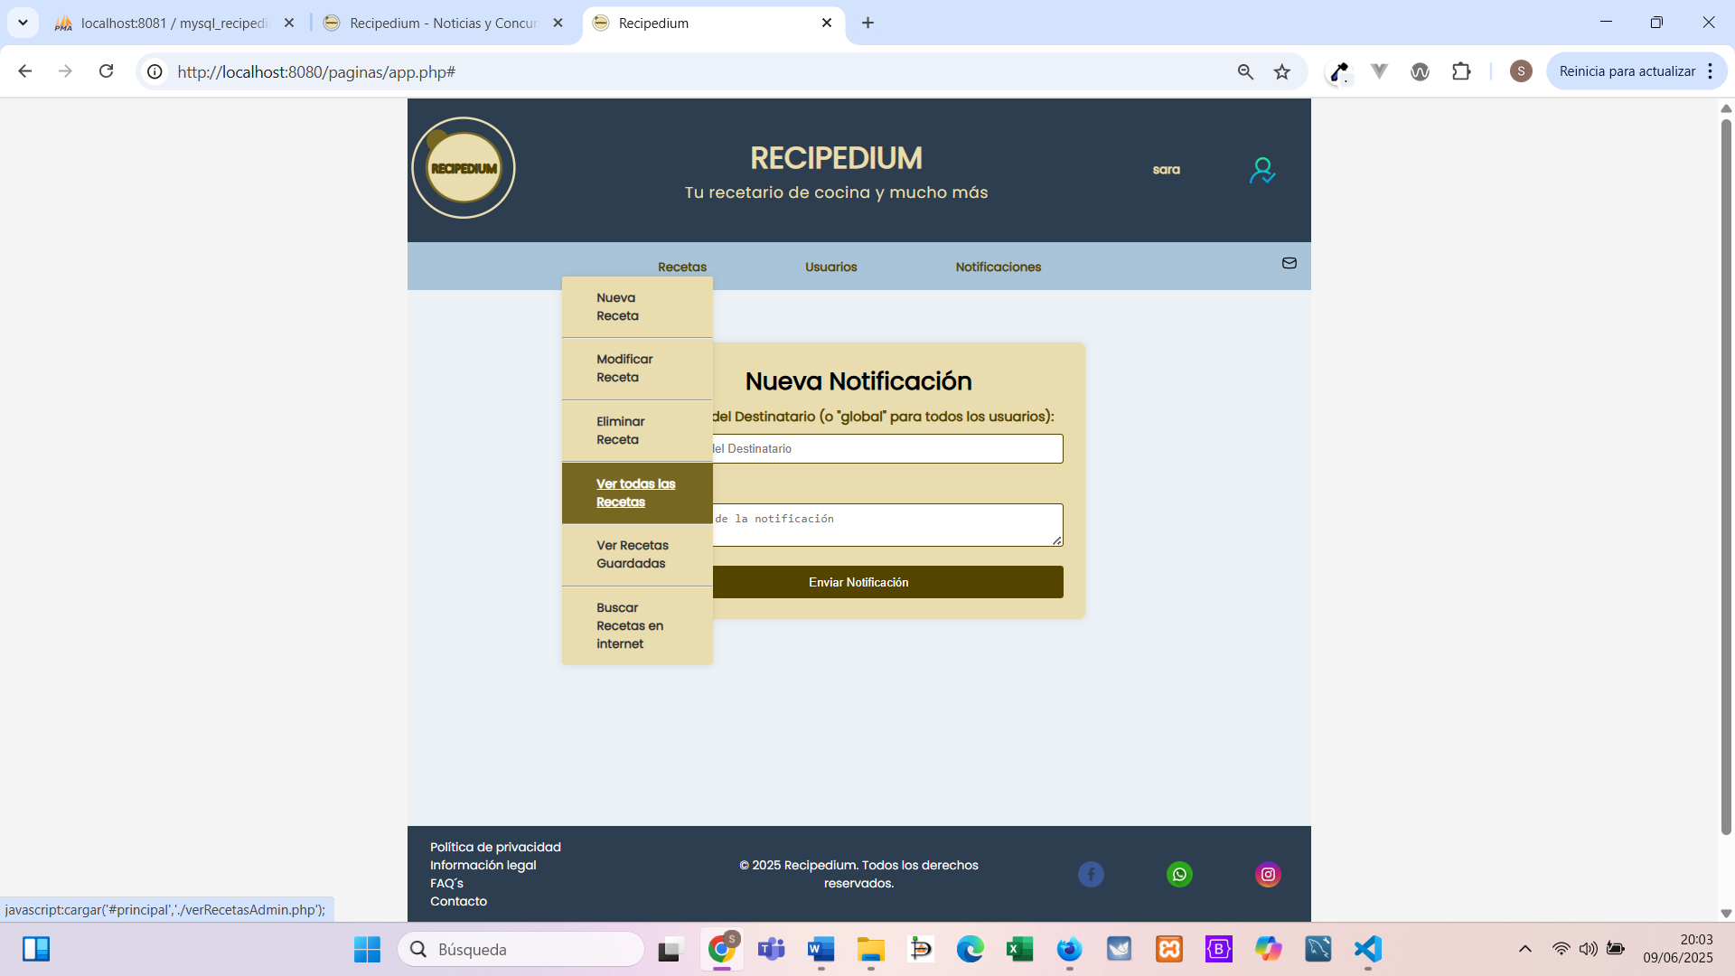

Automáticamente, seremos redirigidos a la página con el listado global de recetas de la plataforma.

Cada receta se muestra en una tarjeta y contiene toda la información que tiene almacenada, incluida la imagen si la tuviera. Al pie de cada tarjeta tenemos dos botones “Modificar” o “Eliminar” los cuales, al hacer clic sobre ellos, nos permiten modificar o eliminar la receta en cuestión (véase captura inferior).

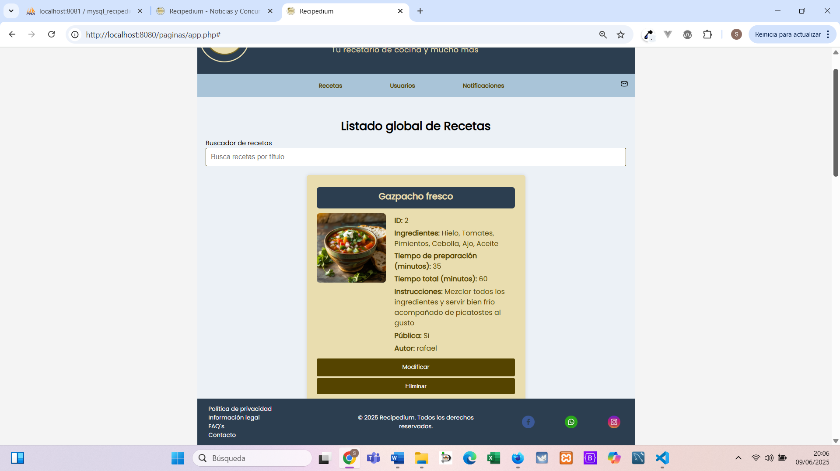

#### 5.3.2.2 Editar/modificar receta

Para acceder al formulario de edición/modificación de una receta, tenemos dos rutas posibles:

##### Interfaz gráfica de la página de listado global de Recetas desde el perfil de administrador.5.3.2.2.1 Desde el listado global de recetas

En el listado global de recetas descrito en el apartado 5.3.2.1, hacemos clic en el botón “Modificar” de la tarjeta de la receta que queramos editar (véase captura lateral).

Esto nos redirigirá automáticamente a la página de modificación de datos de la receta, donde se mostrará un formulario precargado con los datos existentes de dicha receta (véase captura inferior).

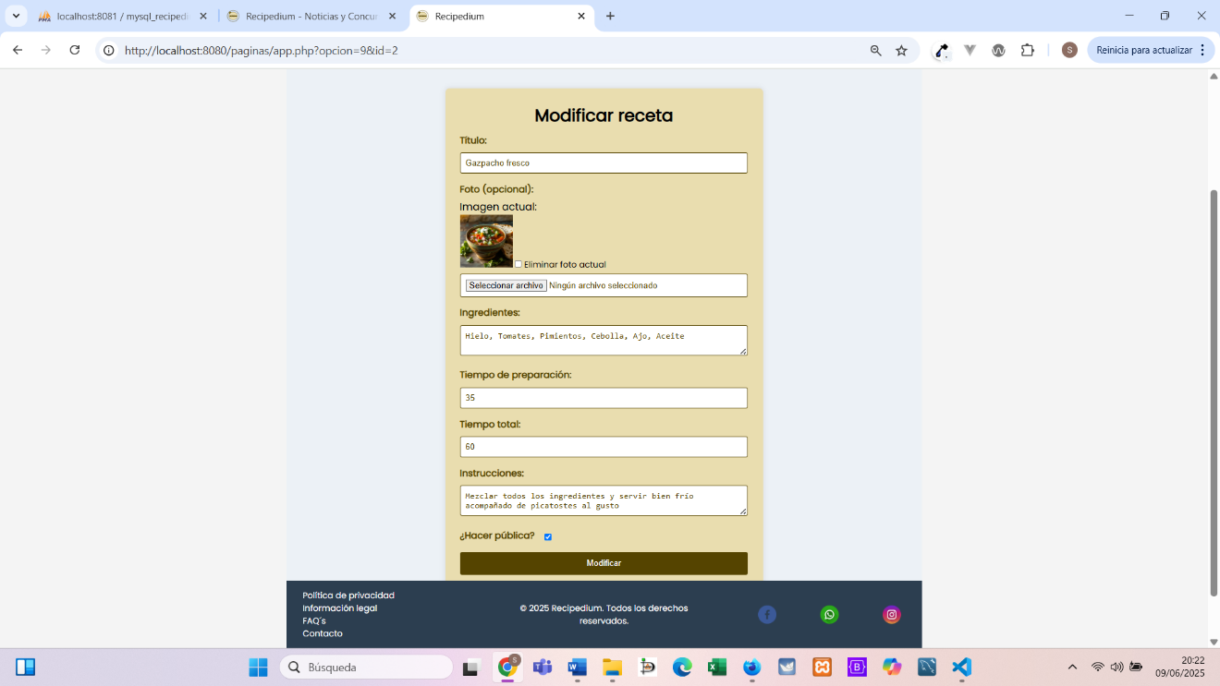

Una vez modificados los campos que se tengan que modificar, hacemos clic en el botón “Modificar” del formulario y tras realizarse la modificación, nos aparece un mensaje de éxito a pie de formulario (véase captura inferior)

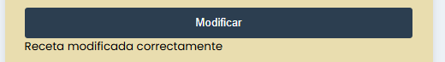

##### 5.3.2.2.2 Desde la pestaña “Modificar Receta”

Al hacer clic en el enlace “Modificar Receta” del menú desplegable “Recetas” (véase captura inferior).

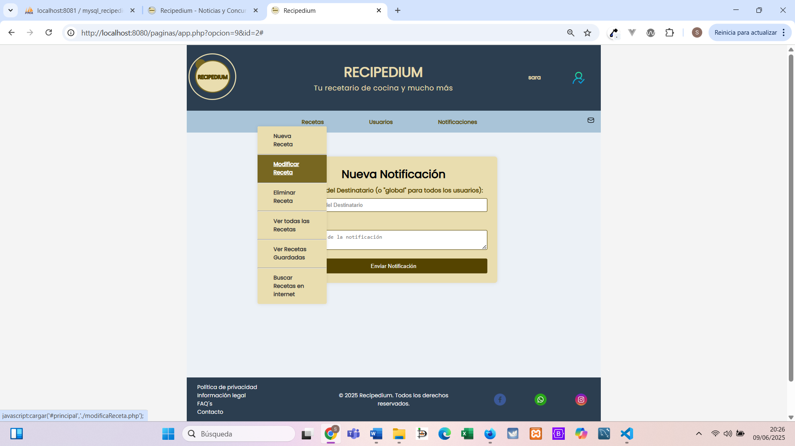

Automáticamente, nos redirige a la página con el listado global de recetas a modificar, muy similar al listado global descrito en el apartado 5.3.2.1 del presente manual, excepto porque las tarjetas de receta solo disponen del botón “Modificar” (véase captura inferior).

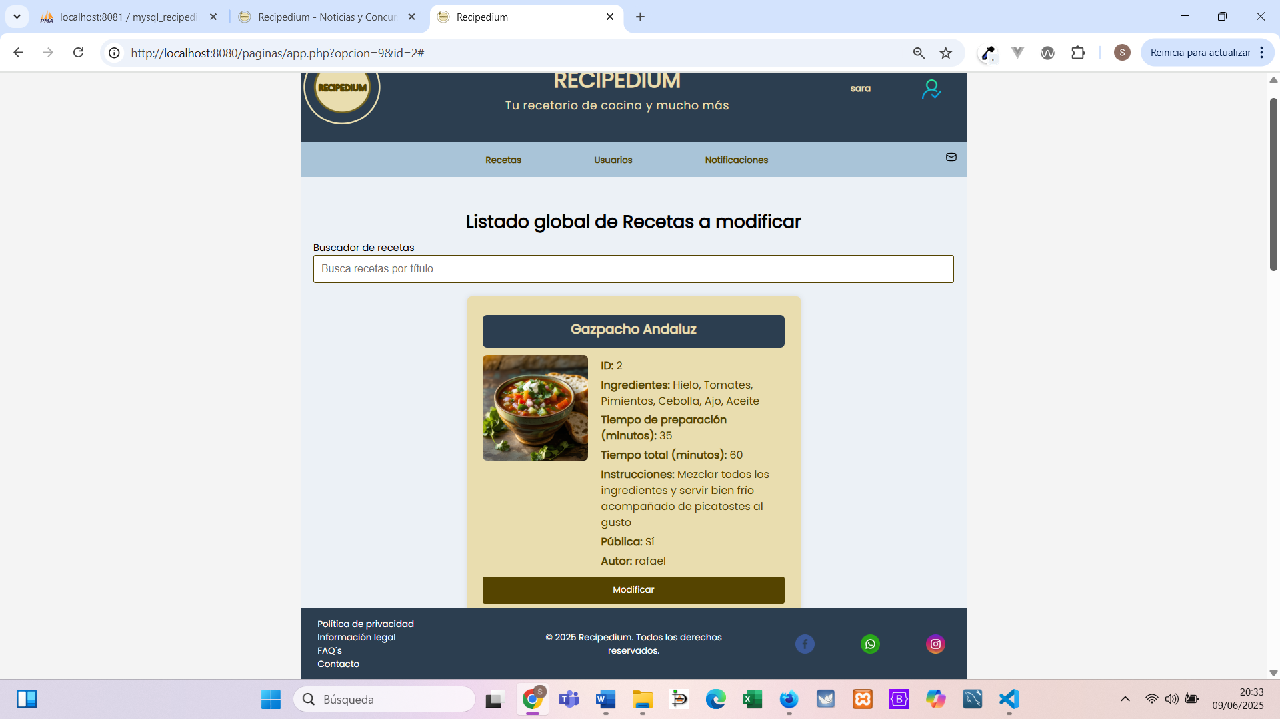

Al hacer clic en el botón “Modificar” de la tarjeta que contiene la receta a editar, Esto nos redirigirá automáticamente a la página de modificación de datos de la receta, donde se mostrará un formulario precargado con los datos existentes de dicha receta (véase captura lateral).

Una vez modificados los campos que se tengan que modificar, hacemos clic en el botón “Modificar” del formulario y tras realizarse la modificación, nos aparece un mensaje de éxito a pie de formulario (véase captura inferior).



#### 5.3.2.3 Eliminar receta

Del mismo modo que modificar recetas, existen dos rutas para eliminar una receta:

##### Interfaz gráfica de la página de listado global de Recetas desde el perfil de administrador.5.3.2.3.1 Desde el listado global de recetas

En el listado global de recetas descrito en el apartado 5.3.2.1, hacemos clic en el botón “Eliminar” de la tarjeta de la receta que queramos borrar (véase captura lateral).

Tras confirmar la eliminación de la receta, esta desaparecerá automáticamente del listado global de recetas.

##### 5.3.2.3.2 Desde el enlace “Eliminar Receta”

Haciendo clic en el enlace “Eliminar Receta” del menú desplegable “Recetas” de la barra de navegación (véase captura inferior).

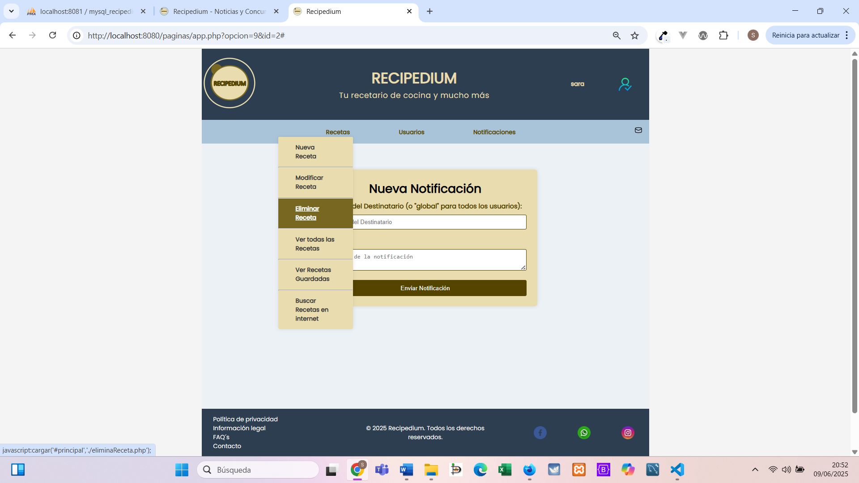

Automáticamente será redirigido a la página con el listado global de recetas a eliminar, cuyo formato es muy similar al listado global descrito en el apartado 5.3.2.1 del presente manual, excepto porque las tarjetas de receta solo disponen del botón “Eliminar” (véase captura inferior).

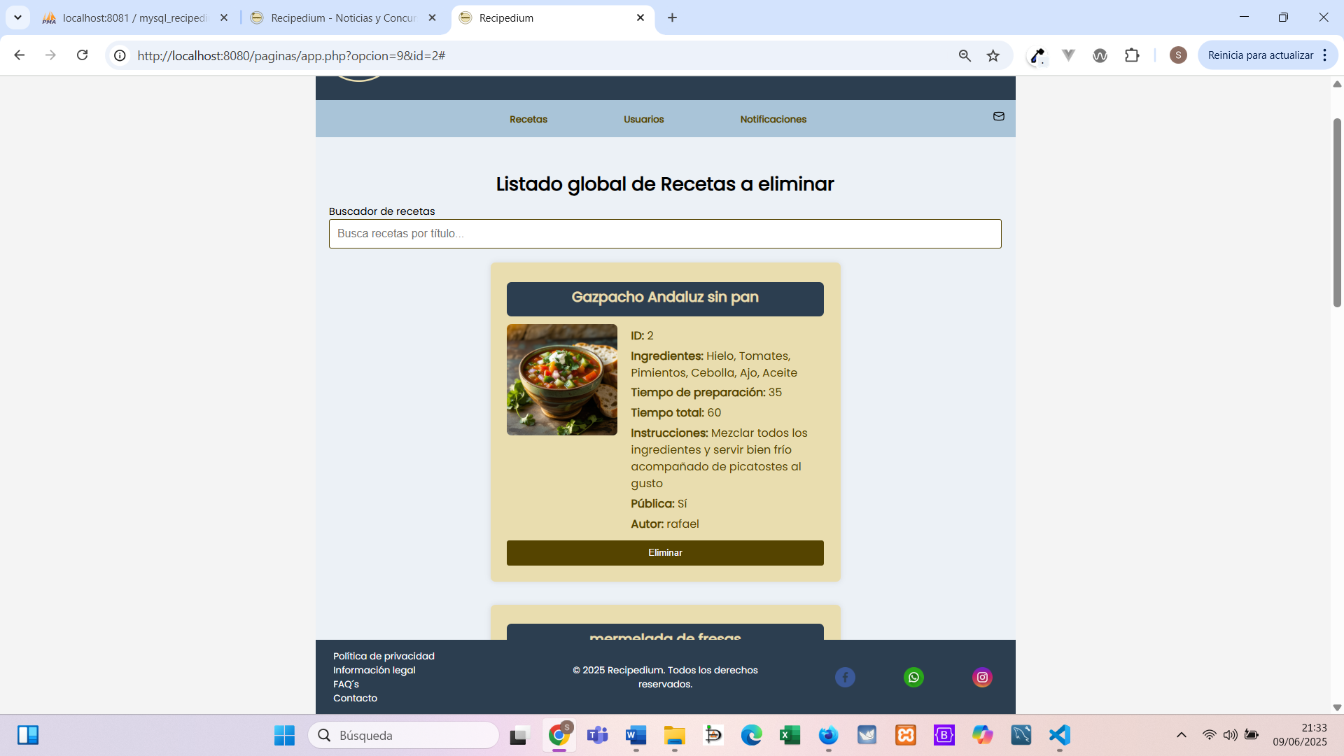

Si hacemos clic en el botón “Eliminar” y una vez confirmada la eliminación, la tarjeta de dicha receta desaparece del listado automáticamente.

## 5.4 Gestión de notificaciones

El usuario de tipo administrador tiene funcionalidades para ver, modificar y eliminar notificaciones de cualquier usuario, debido a que desempeña un papel de moderador. Por ello, algunas de las funcionalidades del menú desplegable “Notificaciones” son las mismas que para el usuario de tipo cliente, pero otras son exclusivas de este perfil (véase captura inferior).

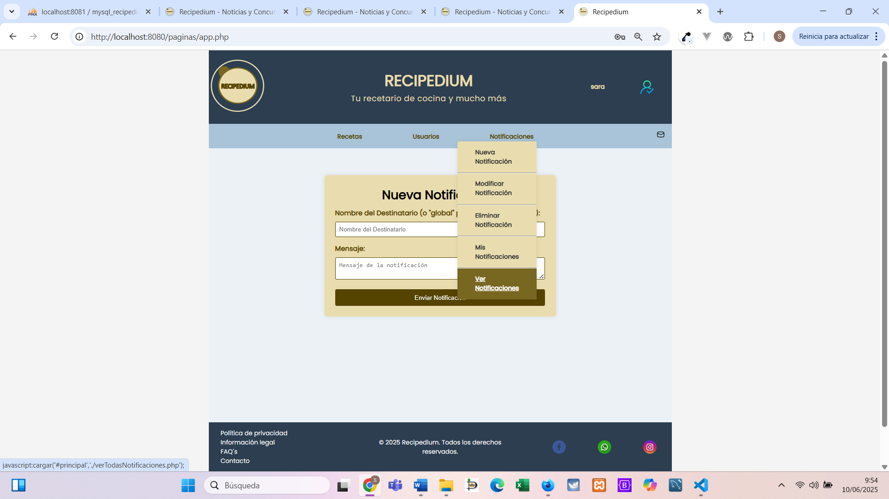

### 5.4.1 Nueva notificación

La funcionalidad de crear notificaciones está localizada en el mismo lugar (menú desplegable “Notificaciones” de la barra de navegación) y se encuentra implementada del mismo modo que para el perfil de usuario registrado de tipo cliente. La única salvedad es que el destinatario en este caso puede ser o un usuario o usando la palabra clave “global” para todos los usuarios registrados ya sean de tipo admin o cliente (véase captura inferior), esto permite enviar una notificación de forma masiva (útil en caso de avisos generalizados de cualquier índole).

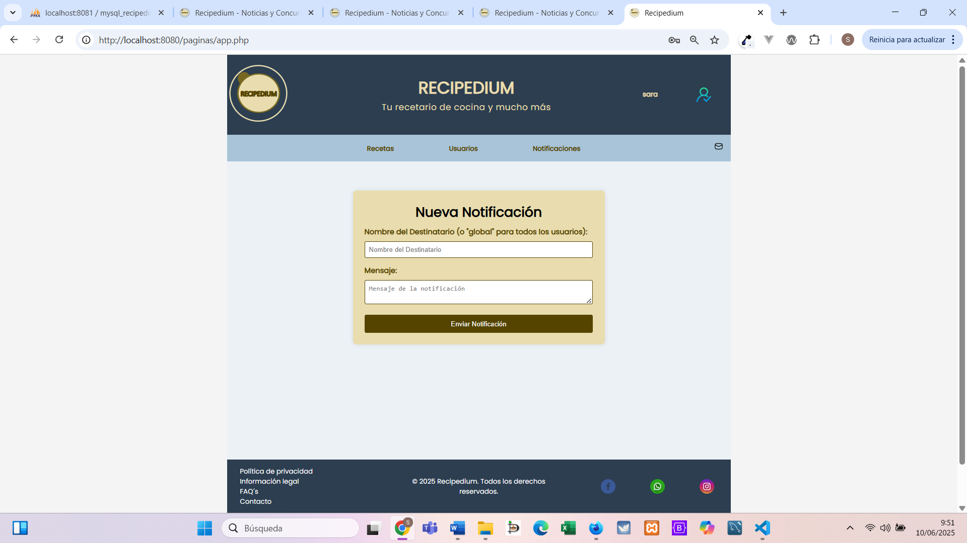

Dicha función se encuentra descrita en el apartado 4.4.6 del presente manual, para más información, remítase a él.

### 5.4.2 Ver todas las notificaciones

Simplemente se ha de hacer clic en el enlace “Ver Notificaciones” del menú desplegable “Notificaciones” de la barra de navegación (véase captura inferior).

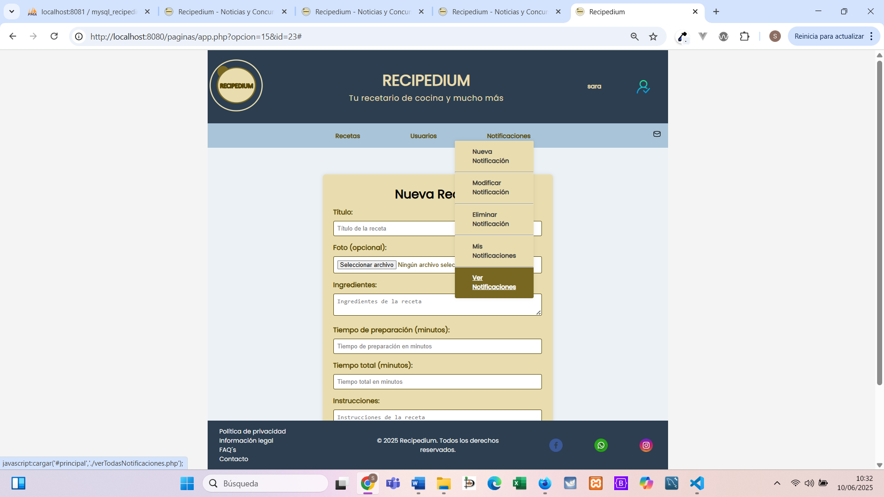

Esto nos redirigirá automáticamente a la página con el listado global de notificaciones, que mantiene el mismo formato que el resto de los listados de visualización de datos de todo el sitio web.

Disponemos de una barra de búsqueda por palabra para filtrar notificaciones y seguidamente el listado de tarjetas de notificación cada una con los datos correspondientes a esa notificación y dos botones “Modificar” y “Eliminar” (véase captura inferior).

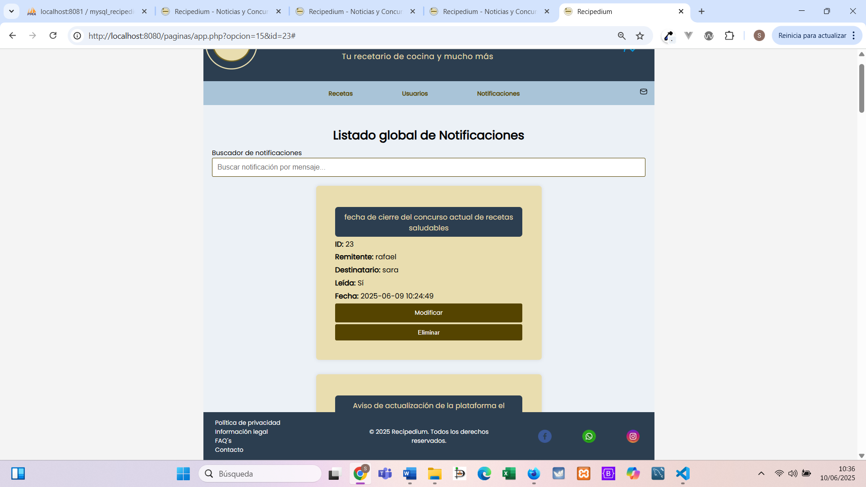

### 5.4.3 Modificar notificación

Para modificar una notificación tenemos dos rutas posibles:

#### Interfaz de usuario gráfica, Aplicación El contenido generado por IA puede ser incorrecto.5.4.3.1 Desde el listado de notificaciones

Desde el listado global de notificaciones descrito en el punto anterior, hacemos clic en el botón “Modificar” de la notificación que deseemos actualizar (véase captura superior), esto nos redirigirá directamente al formulario de modificación de esa notificación con el mensaje actual precargado (véase captura lateral).

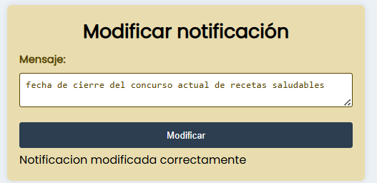Una vez modificado el mensaje hacemos clic en el botón “Modificar” y si la actualización se realiza exitosamente aparece un mensaje en la parte inferior del formulario (véase captura lateral).

#### 5.4.3.2 Desde en enlace “Modificar Notificación”

Solo hemos de hacer clic en el enlace “Modificar Notificación” del menú desplegable “Notificaciones” (véase captura inferior).

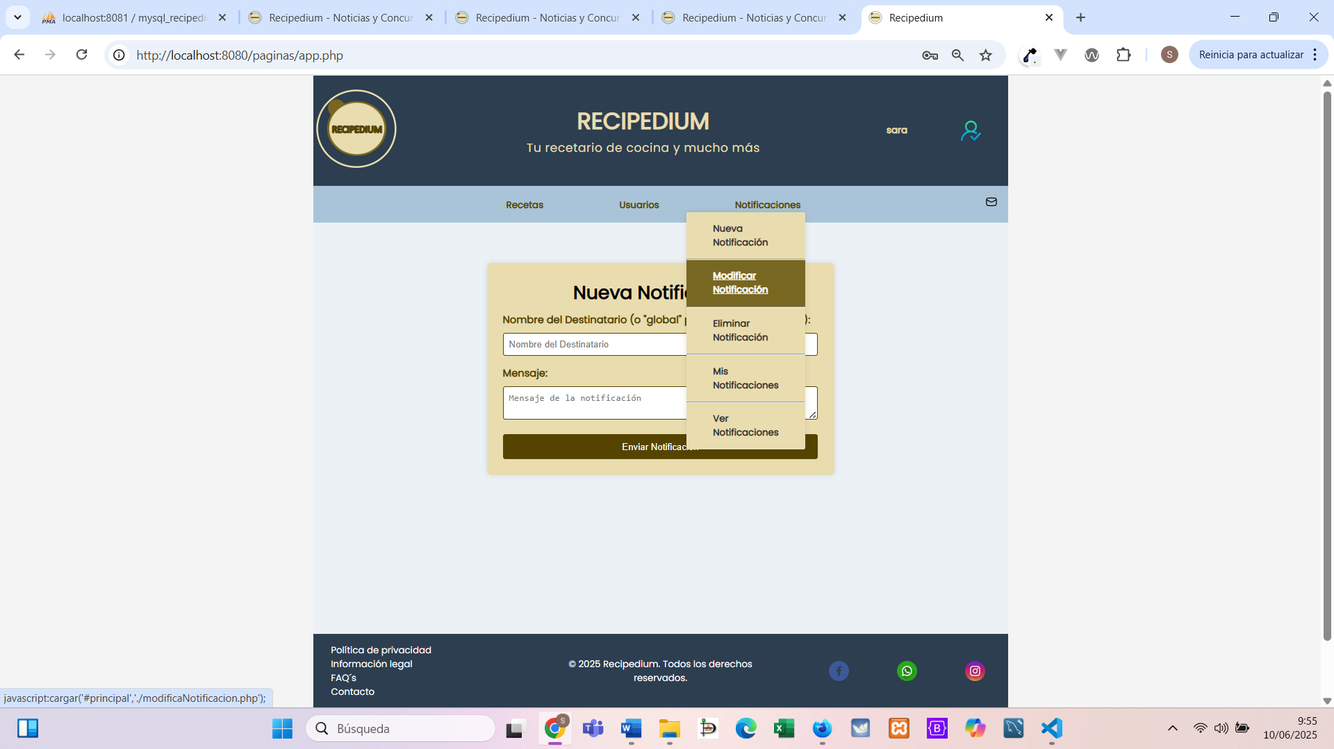

Automáticamente, seremos redirigidos a la página con el listado global de notificaciones a modificar. La estructura de la página sigue el mismo formato que el resto de los listados del sitio web, disponemos de una barra de búsqueda por palabra y un listado de tarjetas con todas las notificaciones de la plataforma, cada tarjeta contiene los datos de esa notificación y un botón “Modificar” (véase captura inferior).

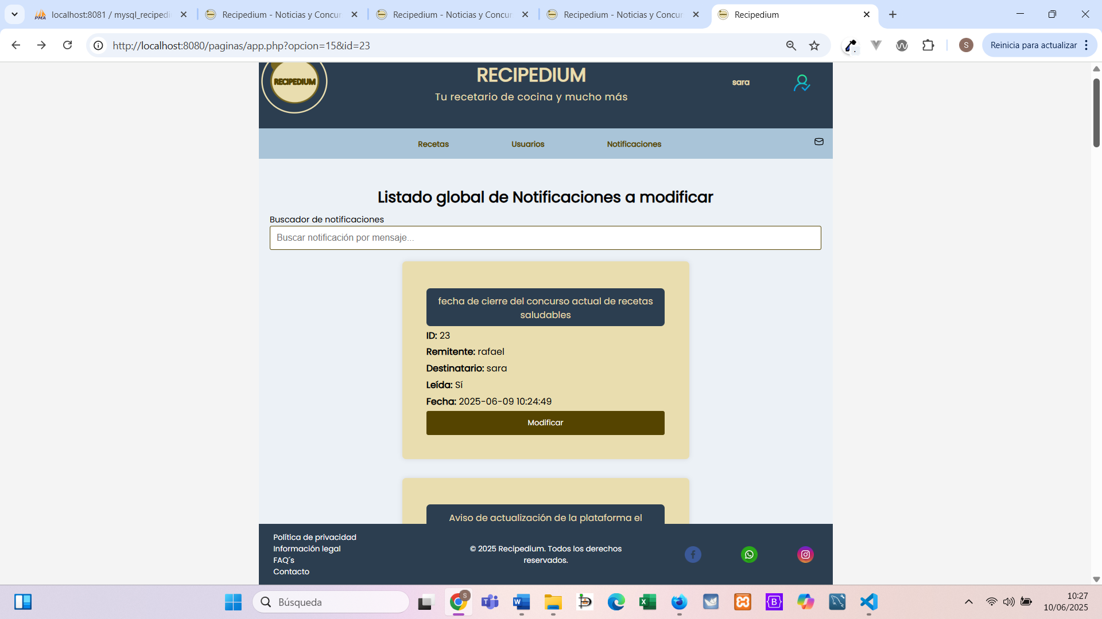

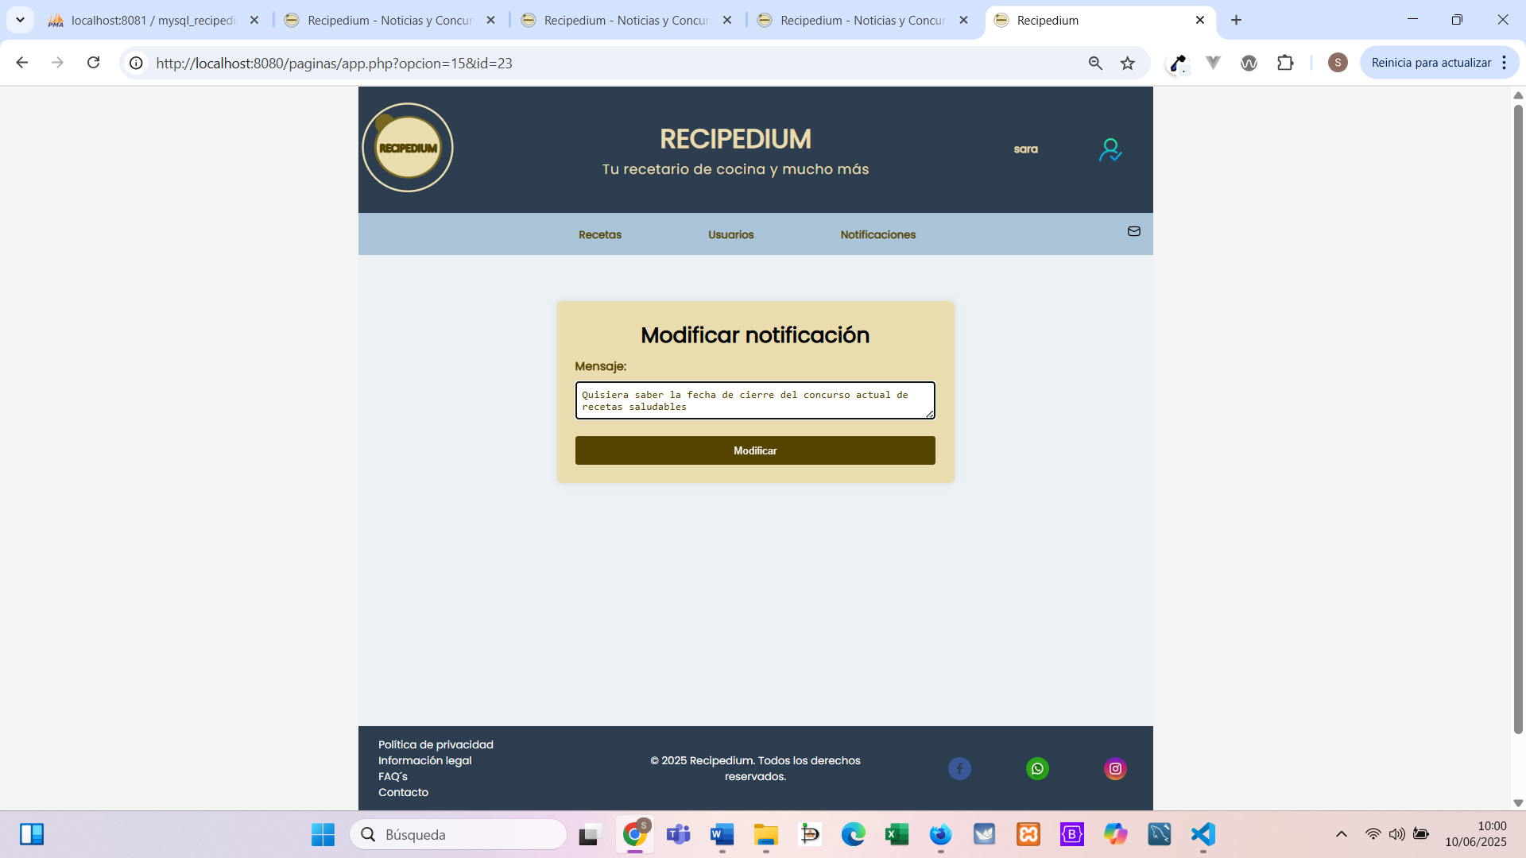

Al hacer clic sobre él nos redirige al formulario donde se encuentra precargado el mensaje de la notificación, listo para ser modificado (véase captura lateral).

Al hacer clic en Modificar, si la notificación se ha actualizado correctamente, nos aparecerá un mensaje de éxito justo debajo del botón (véase captura lateral).

### 5.4.4 Eliminar notificación

Para eliminar una notificación disponemos de dos posibles rutas:

#### 5.4.4.1 Desde listado global de notificaciones

Desde el listado global de notificaciones descrito en el punto 5.4.2, hacemos clic en el botón “Eliminar” de la notificación que deseemos borrar (véase captura inferior).

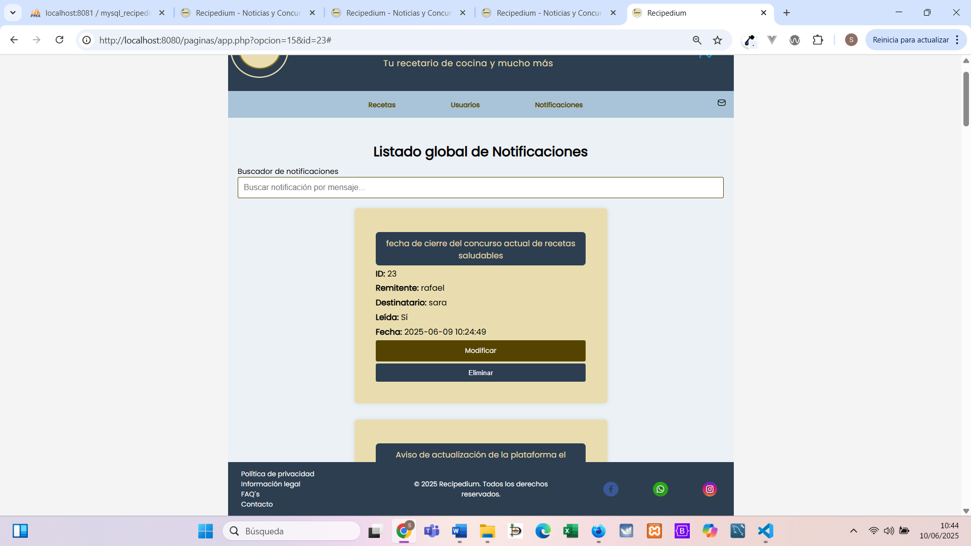

Después de confirmar la eliminación, la notificación desaparecerá automáticamente del listado de notificaciones.

#### 5.4.4.2 Desde el enlace “Eliminar Notificación”

Solo hemos de hacer clic en el enlace “Eliminar Notificación” del menú desplegable “Notificaciones” (véase captura inferior).

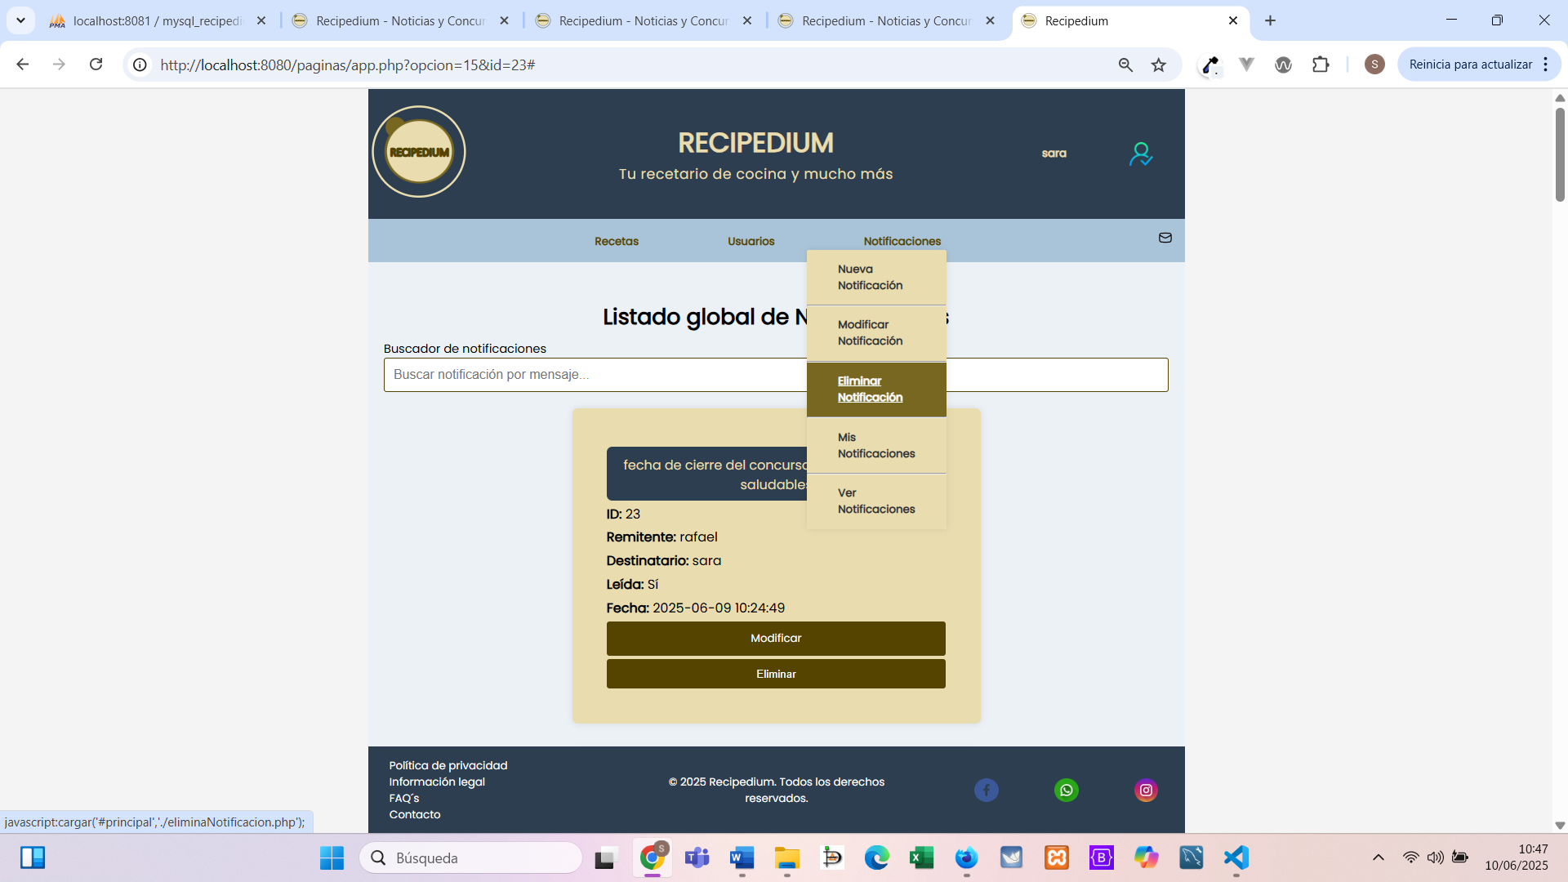

Esto nos redirigirá automáticamente a la página que contiene el listado global de notificaciones a eliminar, que tiene exactamente el mismo formato que el listado global de notificaciones a modificar, excepto por salvedad de que el único botón que contiene es el de “Eliminar” (véase captura inferior).

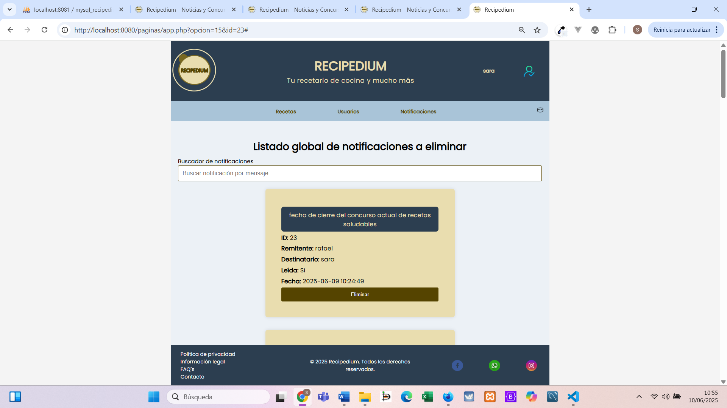

### 5.4.5 Mis notificaciones

La funcionalidad de ver notificaciones recibidas está localizada en el mismo lugar (menú desplegable “Notificaciones” de la barra de navegación) y se encuentra implementada del mismo modo que para el perfil de usuario registrado de tipo cliente (vease captura inferior).

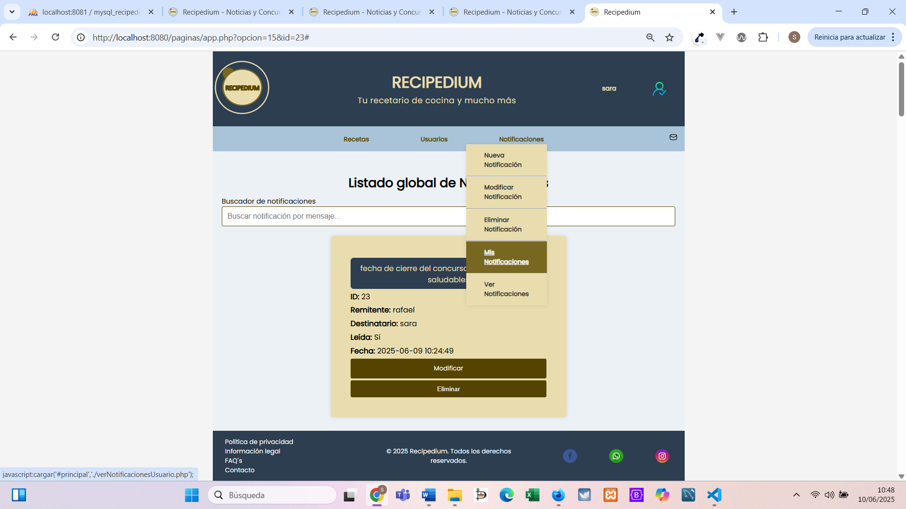

Dicha función se encuentra descrita en el apartado 4.4.5 del presente manual, para más información, remítase a él.

### 5.4.6 Ver solo notificaciones no leídas

La funcionalidad de ver solo notificaciones no leídas está localizada en el mismo lugar (menú desplegable “Notificaciones” de la barra de navegación) y se encuentra implementada del mismo modo que para el perfil de usuario registrado de tipo cliente.

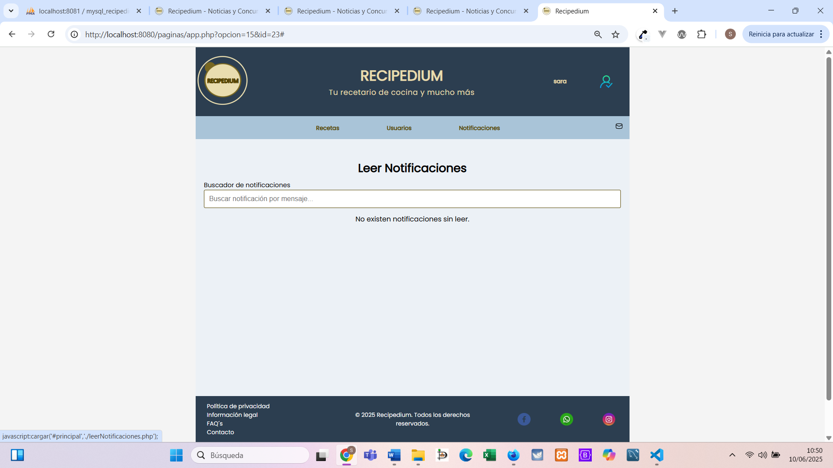

Dicha función se encuentra descrita en el apartado 4.4.5.2 del presente manual, para más información, remítase a él.

## 5.5 Gestión de concursos

### 5.5.1 Crear, editar o eliminar concursos.

Actualmente, la funcionalidad de crear, editar y/o eliminar concursos se encuentra en fase de desarrollo, pero se prevé que siga el mismo patrón de diseño de tarjetas y formularios del resto de funcionalidades del sitio web Recipedium.

## 5.6 Estadísticas y reportes

### 5.6.1 Consultar estadísticas de uso (número de recetas, usuarios activos, etc.).

Actualmente la funcionalidad de consulta de estadísticas de uso se encuentra en fase de desarrollo, pero se prevé que el acceso sea a través de un enlace en la barra de navegación siguiendo el mismo patrón de diseño que el resto de las funcionalidades del sitio web Recipedium.

# 6 Preguntas frecuentes

Para hacer uso de la funcionalidad FAQ´s solo has de hacer clic en el enlace “FAQ´s” situado en el margen izquierdo del pie de página de todas las páginas del sitio web Recipedium (véase capturas inferiores).



Enlace situado en pie de página de zona pública para usuarios sin registrar



Enlace situado en pie de página de zona privada para usuarios registrados

Esto nos redirigirá automáticamente a la página de preguntas y respuestas donde se muestran algunas preguntas frecuentes (véase captura inferior).

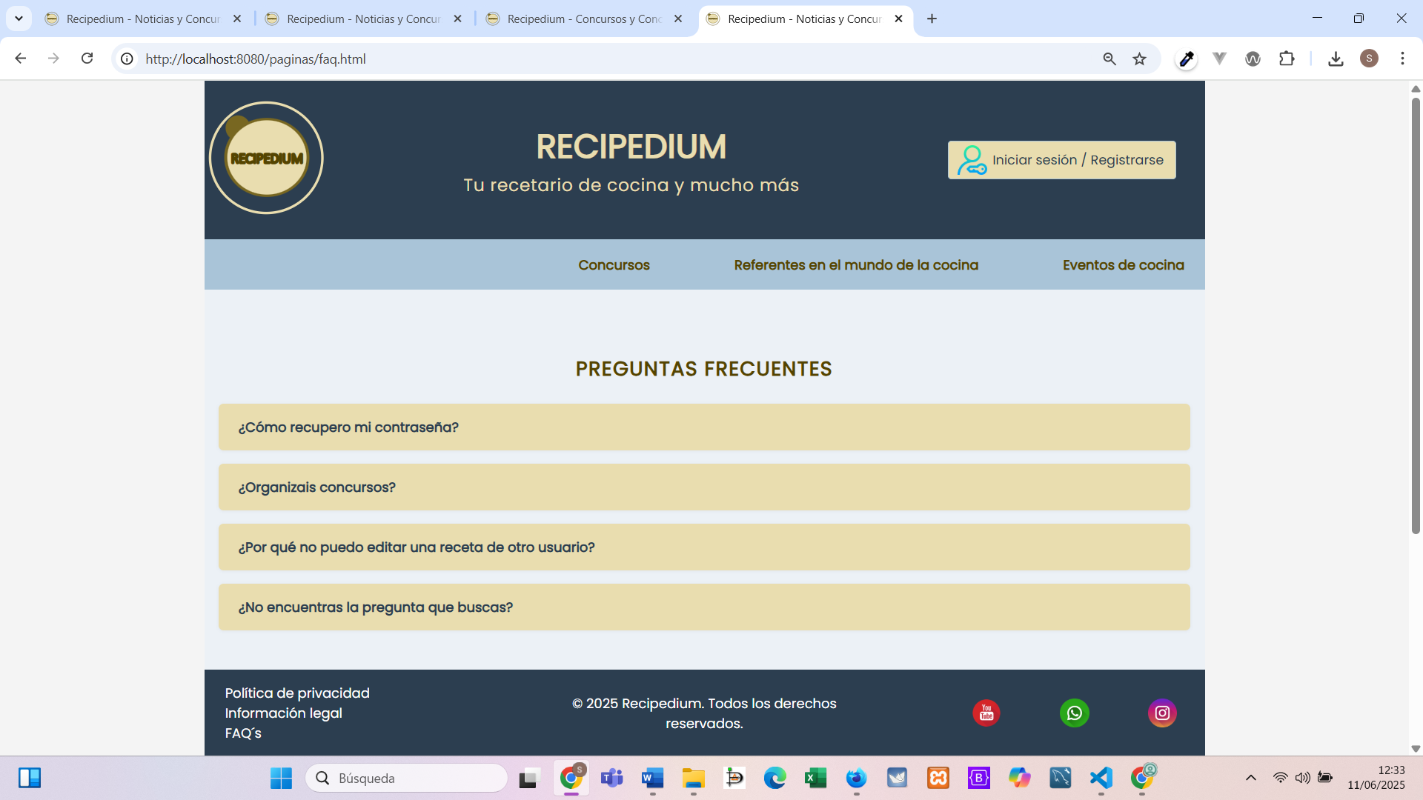

Solo has de hacer clic en la pregunta de interés y la respuesta se desplegará automáticamente (véase captura inferior).

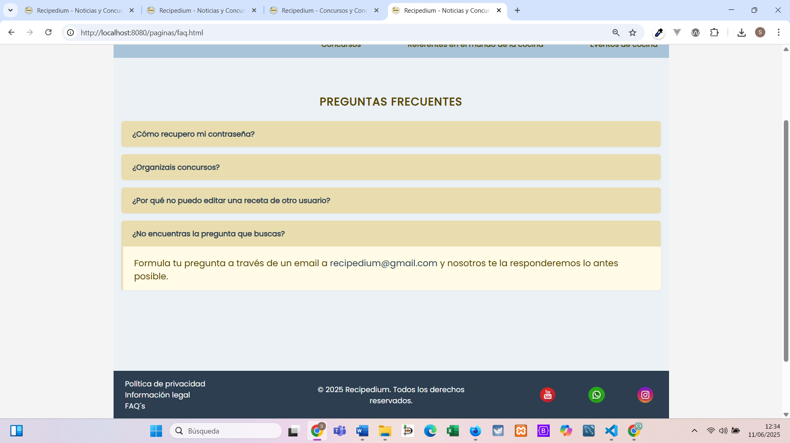

## 6.1 ¿Cómo recupero mi contraseña?

Para recuperar tu contraseña, solo has de escribir un email a [recipedium@gmail.com](mailto:recipedium@gmail.com) y nosotros te haremos llegar una contraseña de acceso nueva que deberás cambiar por seguridad en el primer inicio de sesión.

## 6.2 ¿Cómo participo en un concurso?

Es nuestra intención implementar en nuestra aplicación una funcionalidad para organizar concursos de recetas entre los usuarios. Esta funcionalidad se encuentra en fase desarrollo y se espera que esté disponible pronto.

## 6.3 ¿Por qué no puedo editar una receta de otro usuario?

La propiedad de una receta es del usuario que la crea por eso, no puede ser editada ni eliminada por otro usuario.

## 6.4 ¿No encuentras la pregunta que buscas?

Formula tu pregunta a través de un email a [recipedium@gmail.com](mailto:recipedium@gmail.com) y nosotros te la responderemos lo antes posible.

# 7 Contacto y soporte

Para cualquier duda o incidencia, contacte con soporte a través del correo: [recipedium@gmail.com](mailto:recipedium@gmail.com) o desde el enlace "Contacto" en el pie de página si tiene la sesión iniciada.

Denominación social: RECIPEDIUM S.L.

Nombre comercial: RECIPEDIUM

CIF: B-04858585

Domicilio: SAN ISIDRO LABRADOR 30, 04720, ALMERÍA, ESPAÑA

e-mail: recipedium@gmail.com